**UNIVERSIDAD NACIONAL DEL CENTRO DEL PERÚ**



**FACULTAD DE**

**INGENIERIA DE SISTEMAS**

**EVALUACIÓN DE PRIMER CONSOLIDADO**

**ASIGNATURA:**

**INGENIERIA DEL CONOCIMIENTO**

**CATÉDRATICO:**

**Dr. Abraham E. Gamarra Moreno**

**INTEGRANTES:**

**CUICAPUZA MONTES, José Carlos**

**FABIAN SINTI, Estefany Sadith**

**MEDRANO QUISPE, Samuel**

**MUÑOZ INGARUCA, Piero Carlos**

**ROCA HORMAZA, Joan José**

**SEMESTRE:**

**V**

**Huancayo-Perú**

2021

**RESUMEN**

El presente proyecto consiste en implementar un sistema de reconocimiento de patrones numéricos utilizando un servidor web dada por Heroku a través de su plataforma como servicio para alojar aplicaciones. El funcionamiento del sistema se basa en el rellenado de patrones en forma numérica por parte del usuario, reconocerlos, guardarlos en un arreglo y mostrar el resultado al reconocer el número ingresado.

El sistema tiene la capacidad de reconocer los números que son ingresado por el usuario gracias al entrenamiento de redes neuronales en el cual se utilizaron 3 patrones de cada número del 0 al 9 para un correcto entrenamiento de las redes neuronales.

Para un mejor entendimiento y comprensión del sistema, se le mostrará la codificación de la aplicación completa y la presentación del funcionamiento del programa en el servidor web utilizando diversos tipos de lenguajes con el fin de presentar un mejor entorno de interacción para el usuario, adicionalmente se presentará algunas limitaciones encontradas en el funcionamiento y las conclusiones al finalizar con todo el proyecto.

**INTRODUCCIÓN**

En esta nueva etapa del siglo XXI se está empezando a considerar a la inteligencia artificial como la nueva revolución, corazón de lo que algunos llaman la industria 4.0. Pero como hechos que respaldan esta idea observamos que la implementación de una amplia gama de tecnologías tales como: el reconocimiento de voz y la transcripción de voz a texto, nos muestra que gracias a esto la interacción con nuestros ordenadores y dispositivos cada vez se realiza de forma más comunicativa e interactiva.

Es importante el conocer acerca de estas tecnologías y apoyar dentro de su desarrollo para que cada vez sea mejor la realización de las tecnologías de la información. así romper las barreras que han estado presentes durante mucho tiempo entre la tecnología y las personas.

Dentro de la IA, tenemos al Deep Learning que observo el comportamiento del cerebro humano y se inspiró en intentar reproducir este comportamiento de forma informática. Para poder realizarlo necesito llevar elementos de la neurociencia al ordenador, es así como podemos encontrar a las redes neuronales.

Una red neuronal está compuesta por neuronas artificiales que se modelan de tal forma que imiten el comportamiento de una neurona cerebral, puedan procesar información, poder así tener conexiones entre ellas lo cual nos lleve a realizar una sinapsis y obtener resultados a partir de eso.

En el presente informe se muestra el uso de redes neuronales en el reconocimiento de números a través de datos de entrada los cuales se almacenan dentro de un TDA, con el fin de lograr cada vez un entrenamiento en las neuronas más exacto a los patrones que puedan tener la simbolización de los números del 0 al 9.

**CONCEPTOS UTILIZADOS**

**FLASK:**

Es un “micro” Framework escrito en Python y concebido para facilitar el desarrollo de Aplicaciones Web bajo el patrón MVC. Al instalarlo tenemos las herramientas necesarias para crear una web funcional, pero si se necesita en algún momento una nueva funcionalidad hay un conjunto muy grande de extensiones (Plugins) que se instalan junto a Flask y lo van dotando de funcionalidad.

El patrón MVC es una manera de trabajar que permite diferenciar y separar lo que es el modelo de datos, la vista (página HTML) y el controlador (donde se gestiona las peticiones de la app web). (Duran, 2018)



**TensorFlow:**

Es una biblioteca de software de código abierto para computación numérica, que utiliza flujo de datos. Es una gran plataforma para construir y entrenar redes neuronales, que permiten detectar y descifrar patrones y correlaciones, análogos al aprendizaje y razonamiento usados por los humanos.

La arquitectura flexible de TensorFlow le permite implementar el cálculo a una o más CPU o GPU en equipos de escritorio, servidores o dispositivos móviles en una sola API.

Fue desarrollada originalmente por investigadores e ingenieros que trabajan en el equipo de Google Brain Team, con el propósito de llevar a cabo el aprendizaje automático y la investigación de redes neuronales profundas. (Buhigas, 2018)



**Módulo Keras:**

Keras es un framework de alto nivel para el aprendizaje, escrito en Python y capaz de correr sobre los frameworks TensorFlow, CNTK o Theano. Fue desarrollado con el objeto de facilitar un proceso de experimentación rápida. (Utrera, 2018)



**Función de Activación:**

Una función de activación es una función que transmite la información generada por la combinación lineal de los pesos y las entradas es decir son la manera de transmitir la información por las conexiones de salida. La información puede transmitirse sin modificaciones, función identidad o bien que no transmita la información. Como objetivo es que la red neuronal sea capaz de resolver problemas cada vez mas complejos, las funciones de activación generalmente harán que los modelos sean no lineales. (Telefonica DATA UNIT, 2018)

Entre las funciones de activación usadas en el programa se encuentran:

* **Sigmoid – Sigmoidal:**

La función sigmoide transforma los valores introducidos a una escala (0,1), donde los valores altos tienen de manera asintótica a 1 y los valores muy bajos tienden de manera asintótica a 0.

Características de la función sigmoide:

* Satura y mata el gradiente
* Lenta convergencia
* No está centrada en el cero
* Esta acotada entre 0 y 1
* 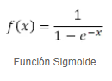Buen rendimiento en la última capa
* **Tanh - Tangent Hyperbolic- Tangente Hyperbolica:**

La función tangente hiperbólica transforma los valores introducidos a una escala (-1,1), donde los valores altos tienen de manera asintótica a 1 y los valores muy bajos tienden de manera asintótica a -1.

Características de la función tangente hiperbólica:

* Muy similar a la sigmoidal
* Satura y mata el gradiente
* Lenta convergencia
* Centrada en 0
* Esta acotada entre -1 y 1
* Se utiliza para decidir entre uno opción y la contraria
* 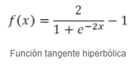Buen desempeño en redes recurrentes
* **ReLU – Rectified Lineal Unit**

La función transforma los valores introducidos anulando los valores negativos y dejando los positivos tal u como entran.

Características de la función ReLU:

* Activacion Sparse(Solo se activa si son positivos)
* No esta acotada
* Se puede morir demasiadas neuronas
* Se comporta bien con imágenes
* 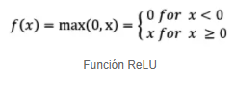Buen desempeño en redes convolucionales
* **Softmax - Rectified Lineal Unit:**

La función Softmax transforma las salidas a una representación en forma de probabilidades, de tal manera que el sumatoria de todas las probabilidades de las salidas de 1

Características de la función Softmax:

* Se utiliza cuando queremos tener una representación en forma de probabilidades
* Esta acotada entre 0 y 1
* Muy diferenciable
* Se utiliza para normalizar tipos multiclases
* 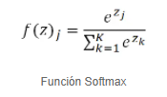Buen rendimiento en las últimas capas. (Calvo, 2018)

**Función de perdida:**

Una función de pérdida o Loss function es una función que evalúa la desviación entre las predicciones realizadas por la red neuronal y los valores reales de las observaciones utilizadas durante el aprendizaje. Cuando menor es el resultado de esta función, más eficiente es la red neuronal. Su minimización, es decir, reducir al mínimo la desviación entre el valor predicho y el valor real para una observación dada, se hace ajustando los distintos pesos de la red neuronal. (ENI, 2017)

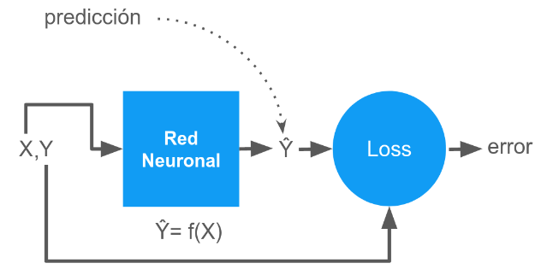**Función de optimización Adán:**

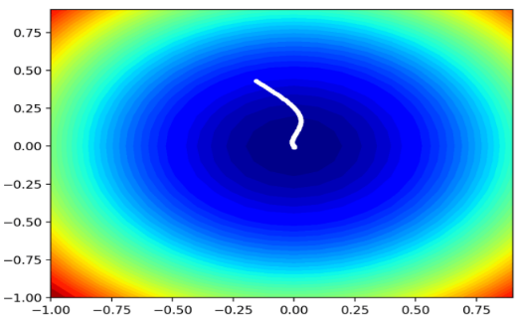El algoritmo de Estimación de movimiento adaptativo, o Adán para abreviar, es una extensión del descenso de gradiente y un sucesor natural de técnicas como AdaGrad y RMSProp que adapta automáticamente una tasa de aprendizaje para cada variable de entrada para la función objetivo, suaviza aún más el proceso de entrada para la función objetivo y ayuda al proceso de búsqueda mediante el uso de una media móvil exponencialmente decreciente del gradiente para realizar actualizaciones a las variables. (BIGDATA, 2020)

**Función de optimización SGD** **(descenso de gradiente estocástico):**

Es una aproximación estocástica del gradiente descendiente usado para minimizar una función objetivo que se escribe como una suma de funciones diferenciables. Este optimizador trata de encontrar mínimos o máximos por iteración.

Al igual que en la función del gradiente descendente, el gradiente indica la dirección en la que la función tiene la ratio de aumento más pronunciada, aunque no indica hasta donde se debe avanzar en esa dirección.

**Ventajas del SGD:**

* Si la función objetivo es la suma de costos individuales (errores) sobre un conjunto muy grande de datos. La muestra suele ser representativa y producir un valor muy cercano al de la población.
* Se reduce el número de cálculos en cada iteración.
* Cuando hay datos atípicos (outliers), las muestras pueden ser robustas a esas “pocas” grandes desviaciones (salvo en aquellas muestras que sean incluidos, que se esperan sean pocas).
* Si la función objetivo es (ruidosa, tiene muchos mínimos locales pequeños). El gradiente estocástico permite suavizar la función objetivo y reduce el riesgo de tener una convergencia temprana.

**DESCRIPCIÓN DEL PROBLEMA:**

**1.Elaborar un programa en Python que utiliza una RED NEURONAL ARTIFICIAL para el reconocimiento de dígitos del 0 al 9 (ver más detalles en el anexo).**

1. El programa permitirá entrenar la red neuronal y permitirá reconocer un dígito suministrado al programa.
2. La interfaz de usuario a utilizar para la entrada y salida de los datos lo define el grupo.
3. Puede adaptar los programas que se implementó en clase para dar su solución.
4. Si realiza un programa nuevo (desde cero) debe utilizar la librería Keras de Python para implementar las redes neuronales.
5. Puede utilizar otras librerías que el grupo crea conveniente para la interfaz de usuario, lectura de datos, etc.

**ESTRATEGIAS DE SOLUCIÓN:**

Tenemos la opción de entregarle los datos de ingreso a la red neuronal de forma bidimensional en un arreglo de arreglo y también la forma de entregarle los datos en un arreglo unidimensional. En nuestro caso utilizamos el arreglo dimensional para ingresar los patrones de 35 números entre 0 y 1.

* **Patrones de ingreso de datos:**

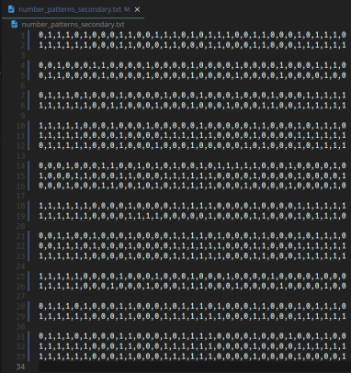

* El patrón de ingreso de datos esta dado por 35 números entre 0 y 1.
* **Patrones de salida de dados:**

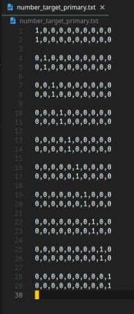

* El patrón de salida este dado por números de 0 y un solo 1, que este último representa en posición al digito que debe predecir.

**EXPLICACIÓN GENERAL:**

Primero compilamos la red definiendo una función de pérdida y un optimizador: en nuestro caso seleccionamos “categorical_crossentropy”, porque tenemos múltiples categorías (como en los números 0-9). La función *number_recognition_model* nos crea un modelo de *Sequential* para la predicción de números expresados en patrones de 35 números entre 0 y 1 esta función genera tres capas la primera con 32 neuronas con función de activación "relu" otra con el doble de la anterior con 64 y también función de activación "relu" y la capa de salida con 10 neuronas con función de activación "softmax".

**TESTING:**

Utilizamos distintas variantes para mejorar y obtener la mejor red neuronal para la aplicación:

**Optimizadores:**

* Adam
* SGD

**Funciones de activación:**

* Relu
* Sigmoid
* Tanh
* Softmax

**Función Dropout:**

* Esta es una técnica de regularización para reducir el sobreajuste en redes neuronales artificiales.

**Función de pérdida:**

* Category crossentropy

**Datos diferentes a los patrones de entrenamiento:**

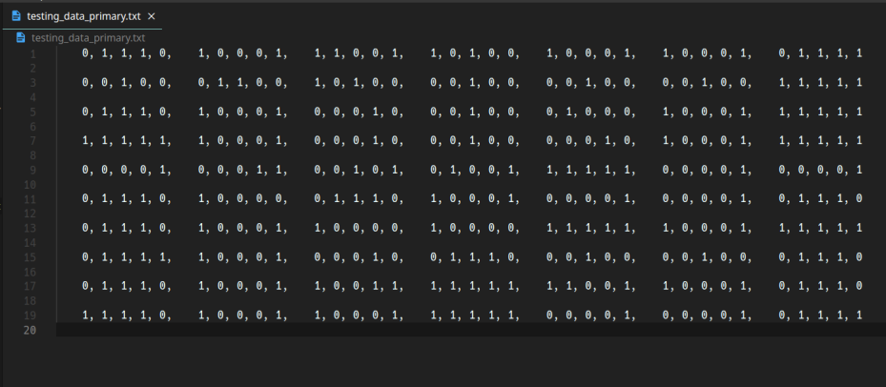

* La representación de estos patrones en un arreglo bidimensional es**:**

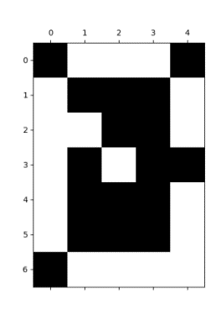 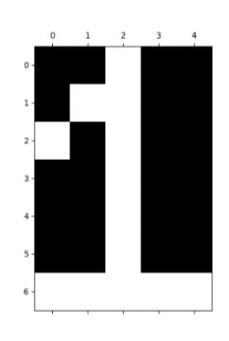 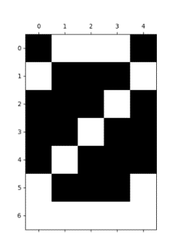 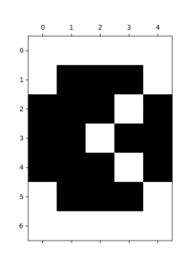 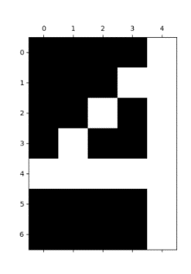 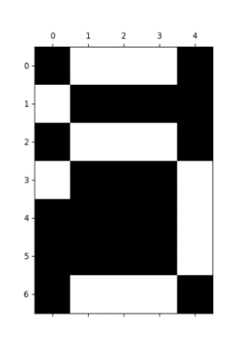 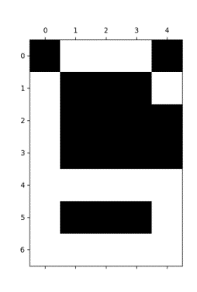 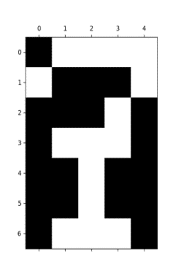 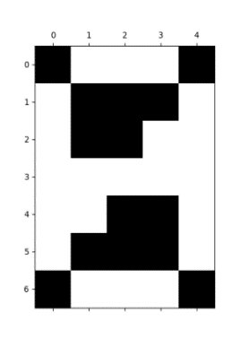 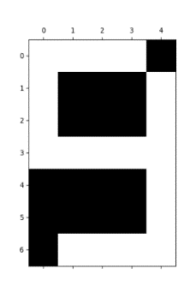

**SIN DROPOUT:**

* En estos casos entre 300 y 700 epochs obtuvimos buenos resultados.
* Utilizando “relu” en las capas ocultas y “softmax” en capa de salida”.

1. Optimizador “adam” con 500 epochs.

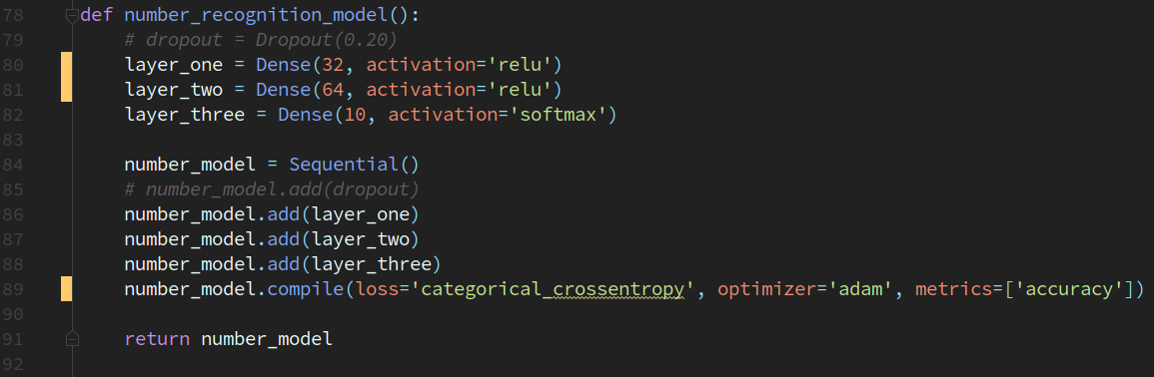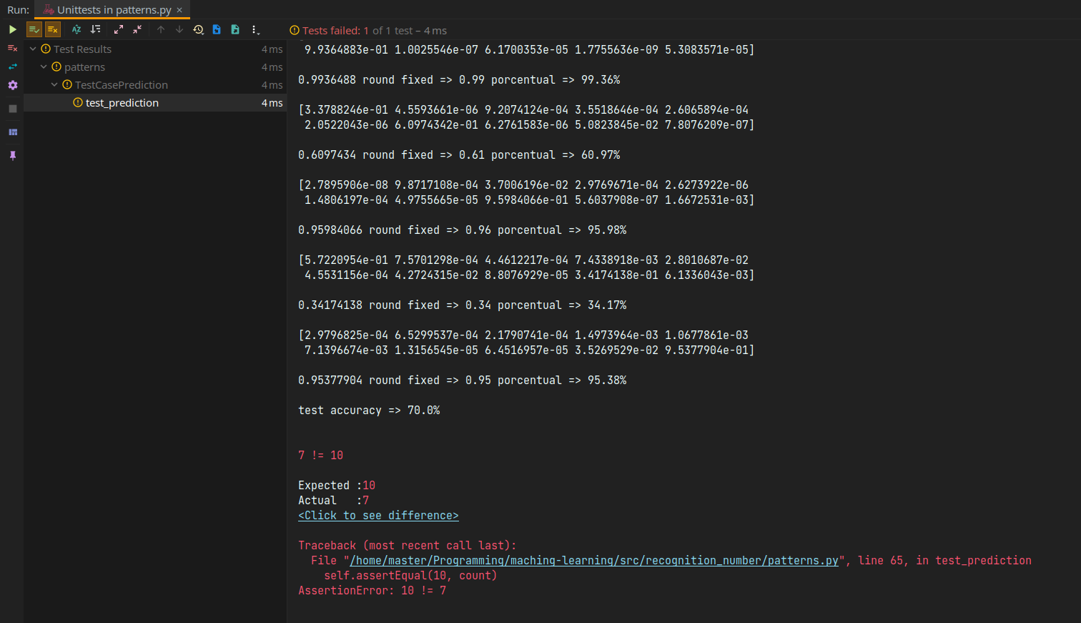

* Pasa 7 / 10 de los casos de prueba con una precisión aproximada del 70 %.

1. Optimizador “sgd” con 500 epochs:

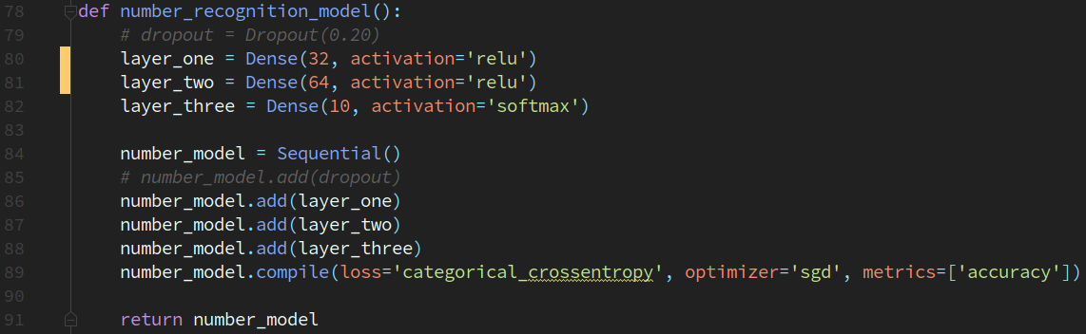

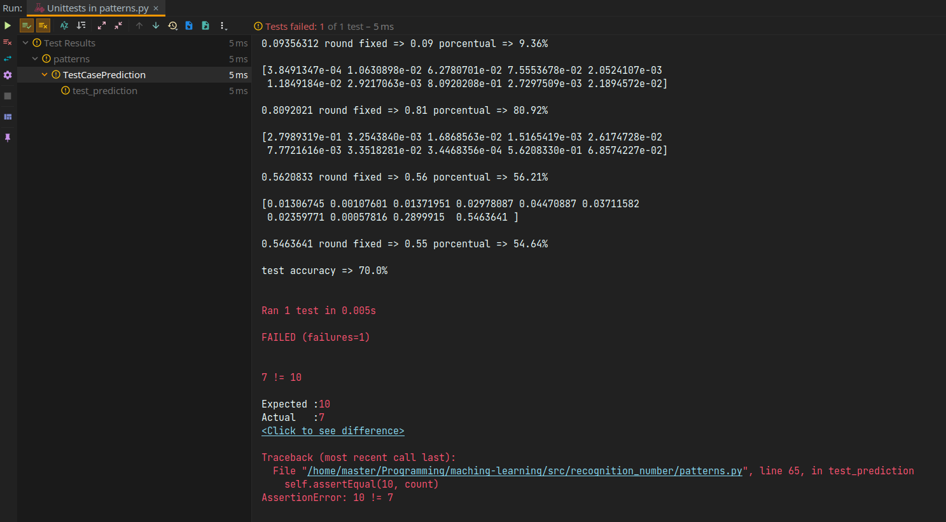

* Pasa 7 / 10 de los casos de prueba con una precisión aproximada del 70 %.

**CON “SIGMOID” EN LAS CAPAS OCULTAS, “SOFTMAX” EN CAPA DE SALIDA”:**

1. Optimizador “adam” con 500 epochs:

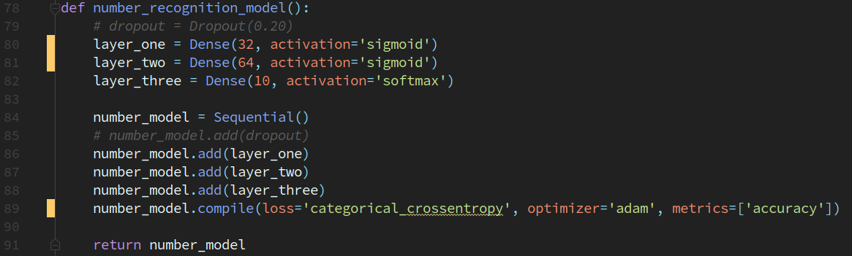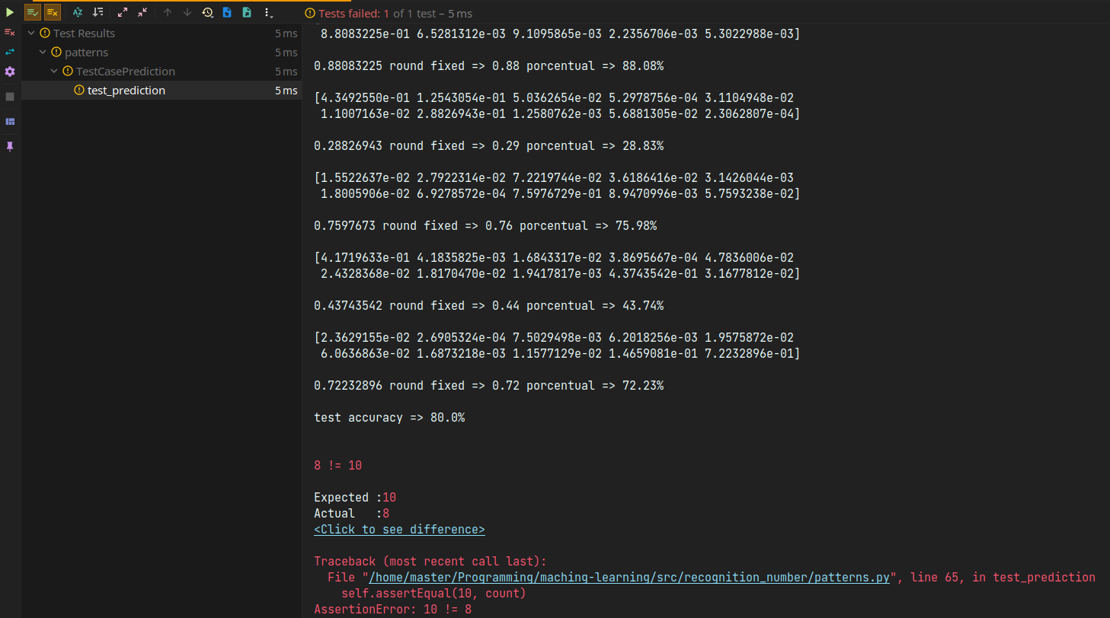

* Pasa 8 / 10 de los casos de prueba con una precisión aproximada del 80 %.

1. Optimizador “sgd” con 500 epochs:

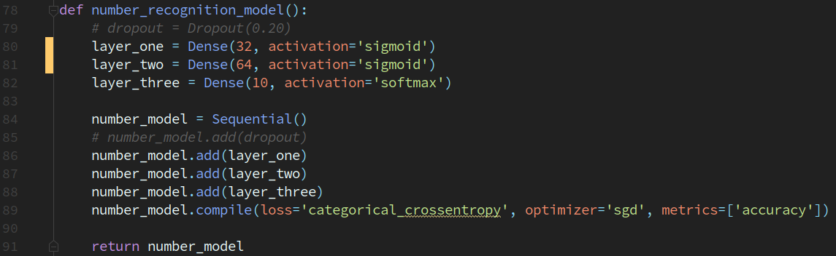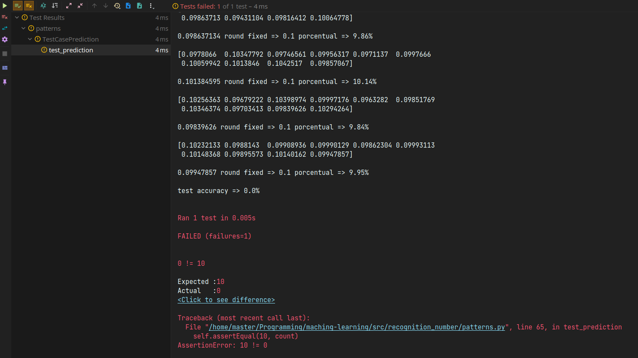

* Pasa 0 / 10 de los casos de prueba con una precisión aproximada del 0%.

**CON “TANH” EN LAS CAPAS OCULTAS, “SOFTMAX” EN CAPA DE SALIDA”:**

1. Optimizador “adam” con 500 epochs:

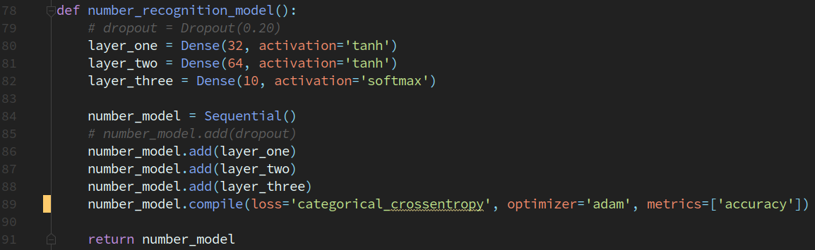

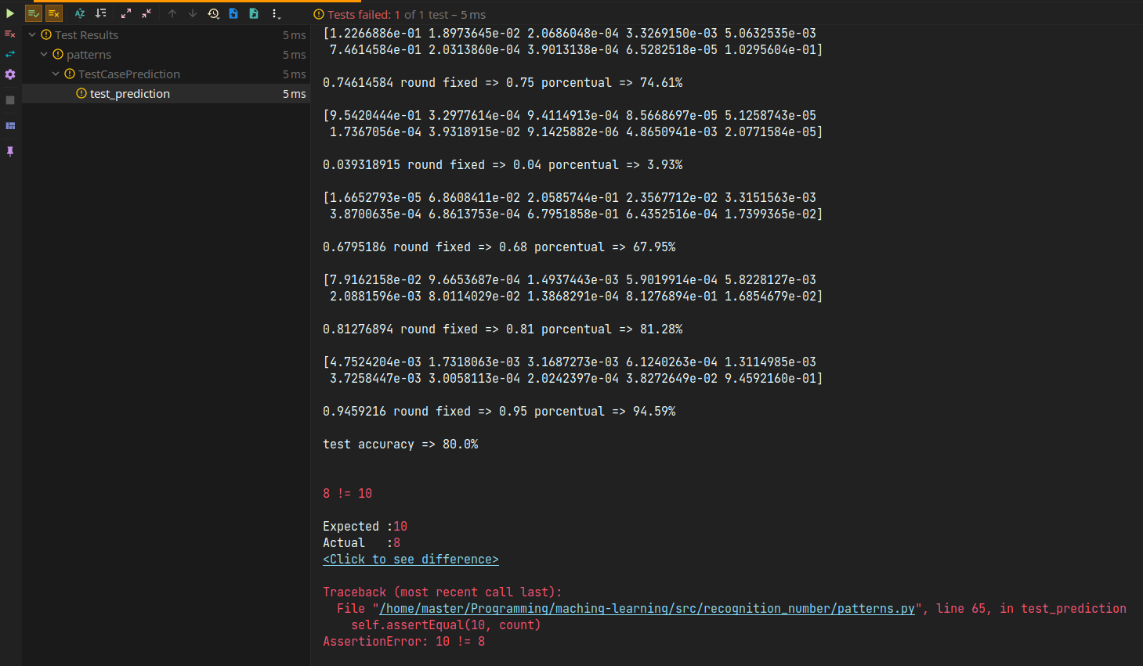

* Pasa 8 / 10 de los casos de prueba con una precisión aproximada del 80%.

1. Optimizador “sgd” con 500 epochs:

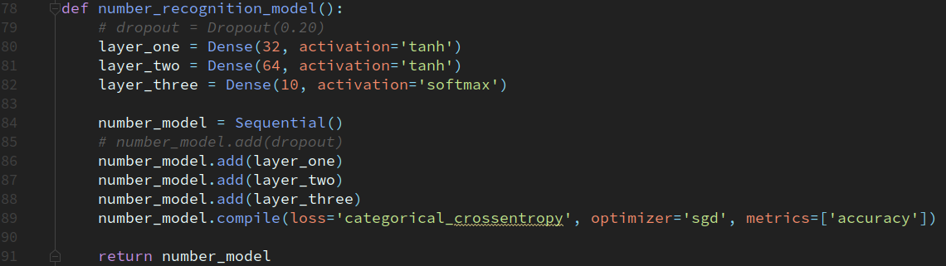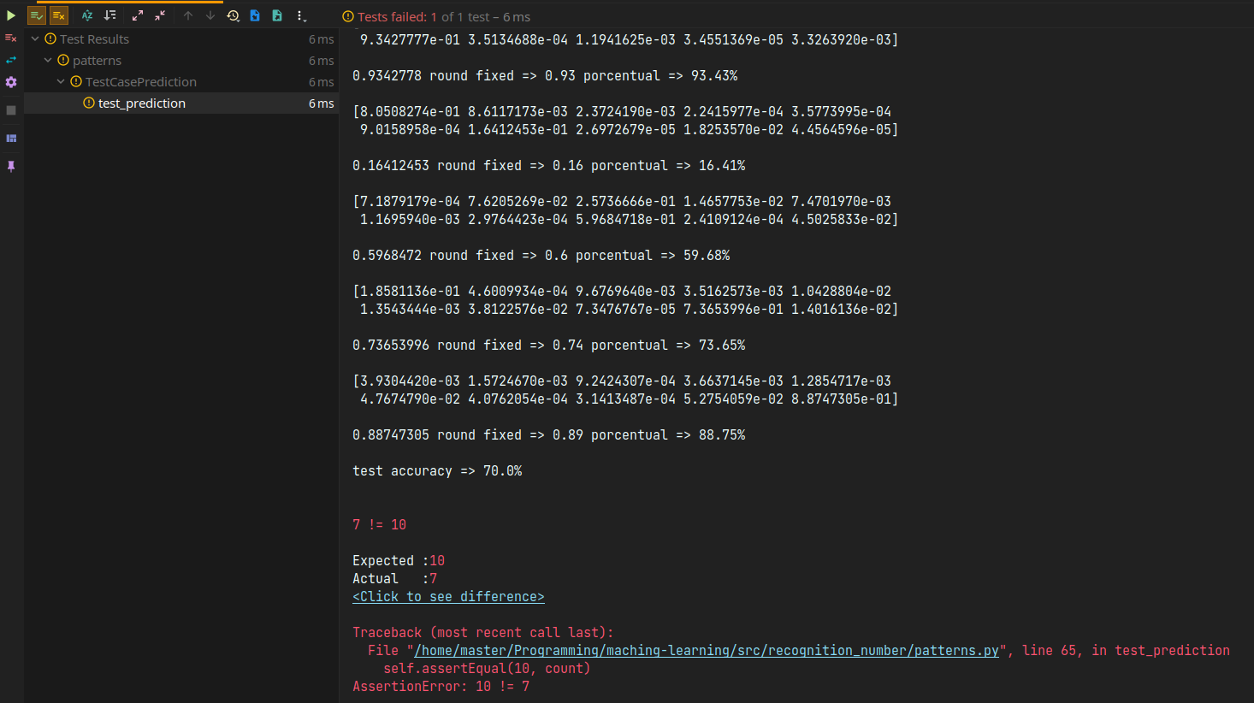

* Pasa 7 / 10 de los casos de prueba con una precisión aproximada del 70%.

**CON DROPOUT AL 20%:**

* Ya que trabajaremos con un Dropoout debemos entrenar la red con más epochs en este caso notamos que llegaban a buenos entrenamientos entre 3000 y 6000 epochs.

**CON “RELU” EN LAS CAPAS OCULTAS, “SOFTMAX” EN CAPA DE SALIDA”:**

1. Optimizador “adam” con 4000 epochs:

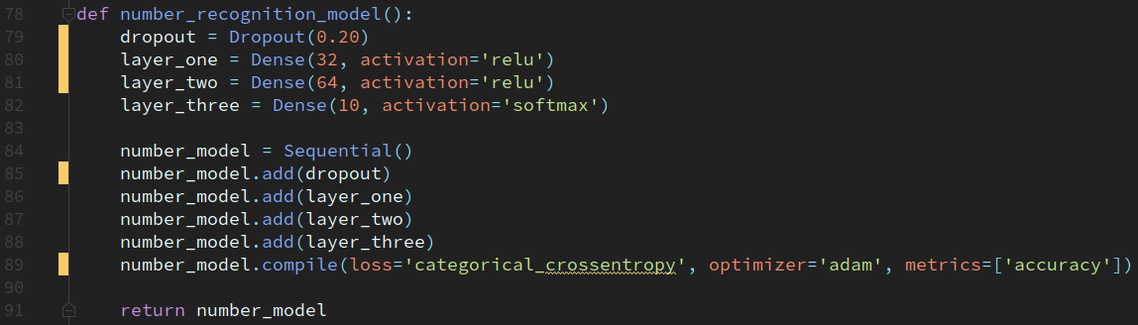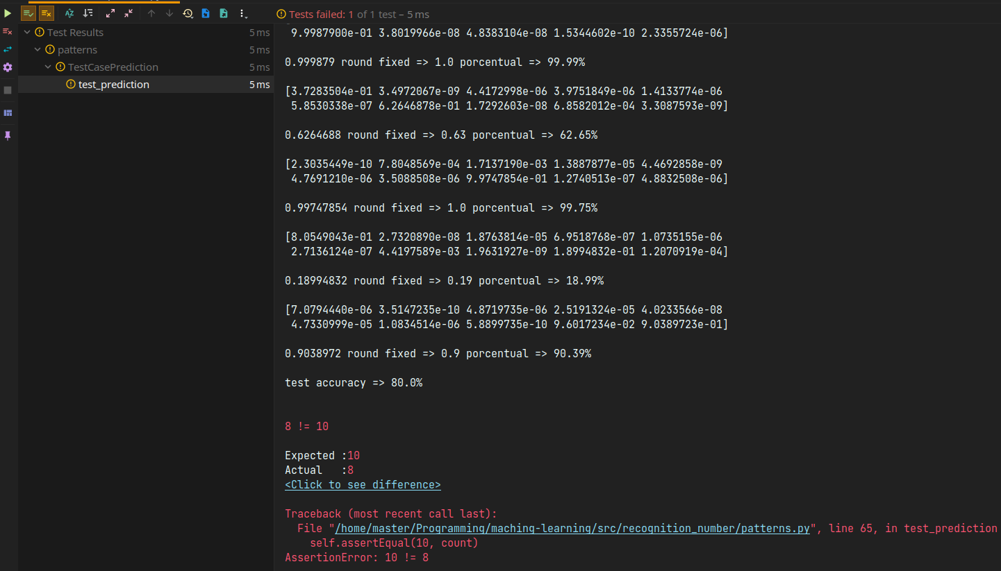

* Pasa 8 / 10 de los casos de prueba con una precisión aproximada del 80%.

1. Optimizador “sgd” con 4000 epochs:

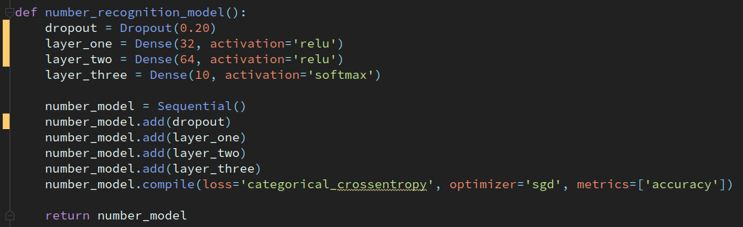

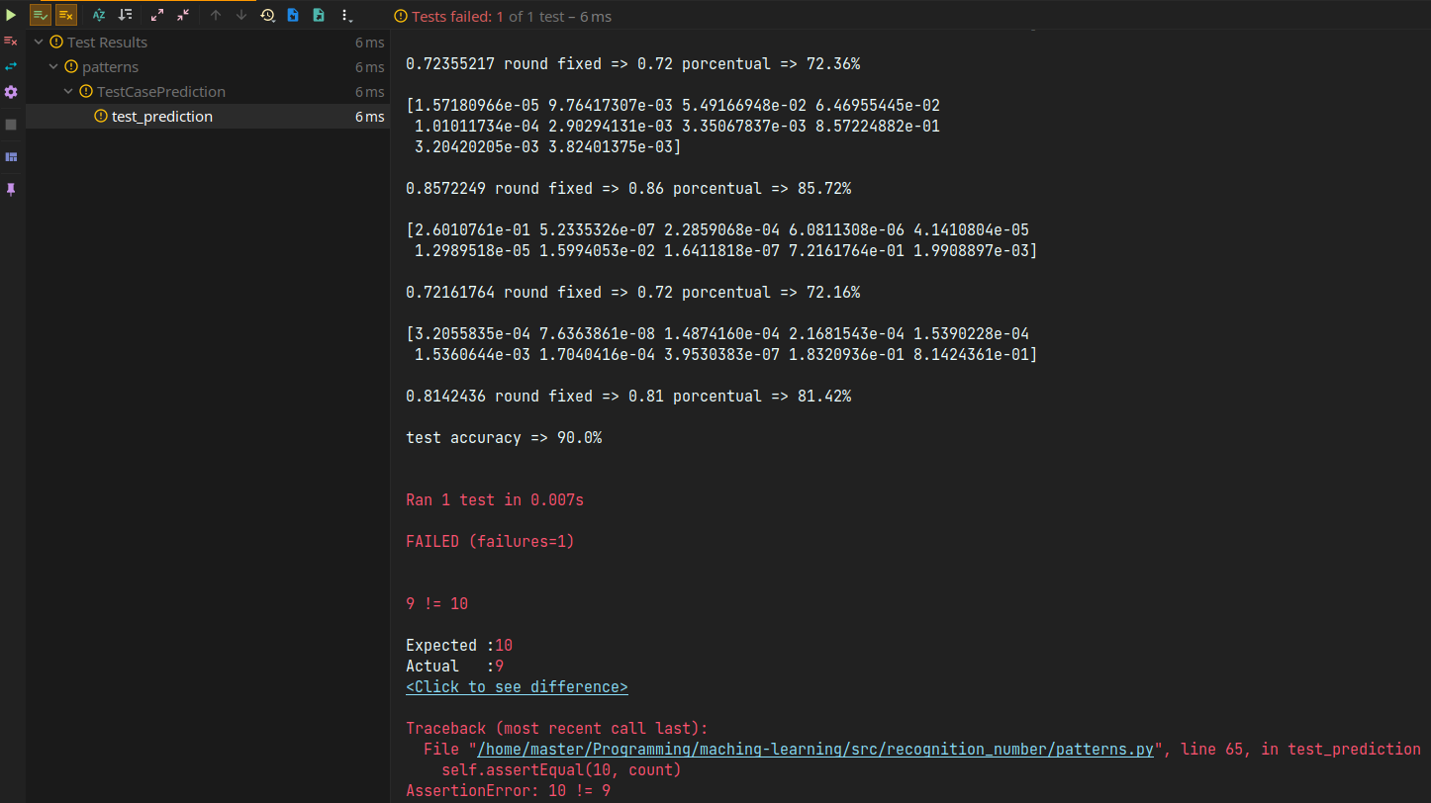

* Pasa 9 / 10 de los casos de prueba con una precisión aproximada del 90%.

**CON “SIGMOID” EN LAS CAPAS OCULTAS, “SOFTMAX” EN CAPA DE SALIDA”:**

1**.**Optimizador “adam” con 4000 epochs:

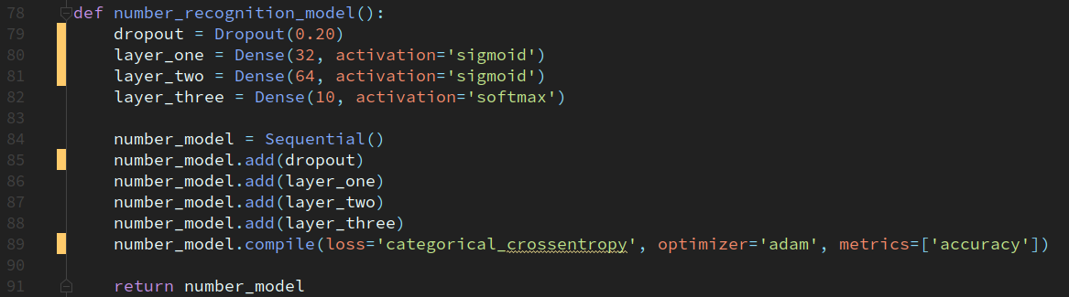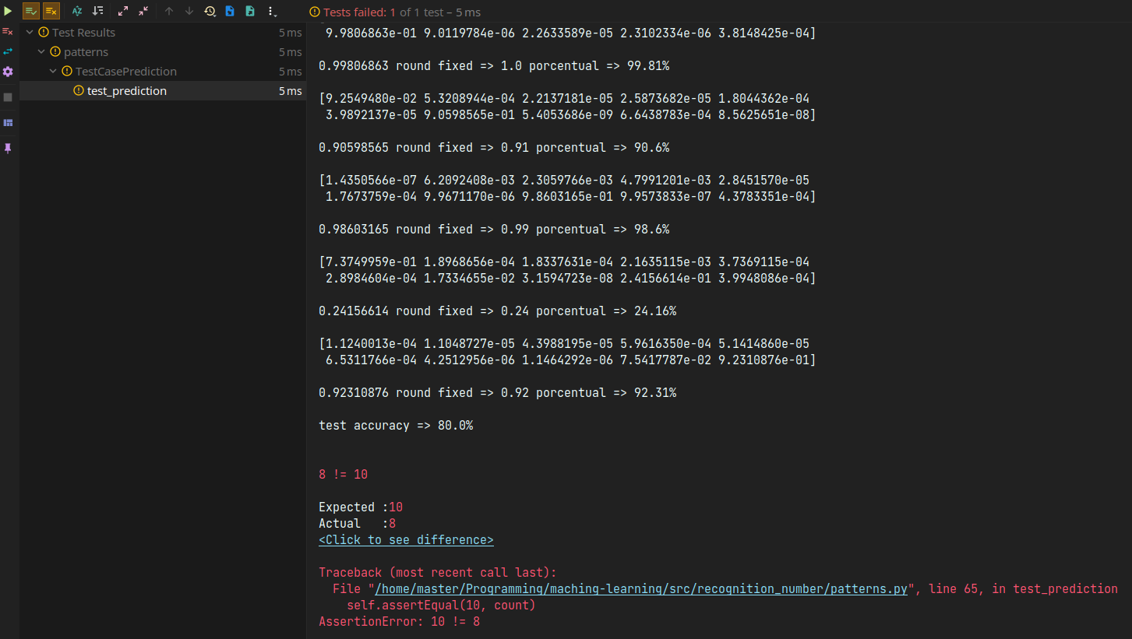

* Pasa 8 / 10 de los casos de prueba con una precisión aproximada del 80%.

2.Optimizador “sgd” con 4000 epochs:

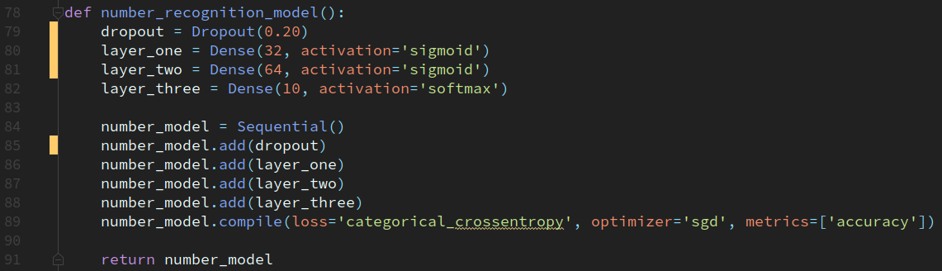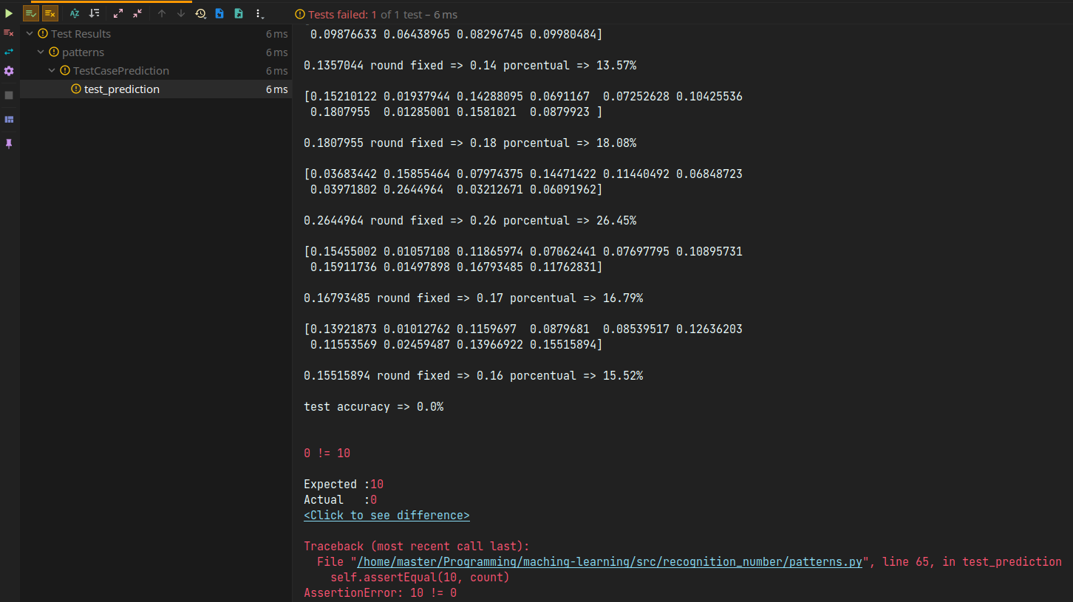

* Pasa 0 / 10 de los casos de prueba con una precisión aproximada del 0%.

**CON “TANH” EN LAS CAPAS OCULTAS, “SOFTMAX” EN LA CAPA DE SALIDA:**

1.Optimizador “adam” con 4000 epochs:

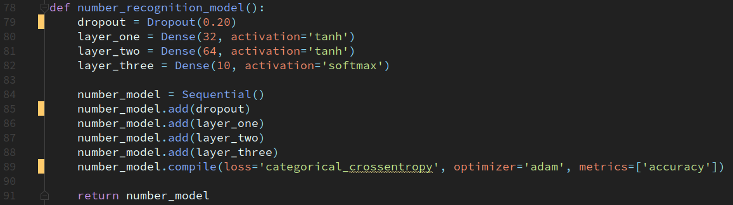

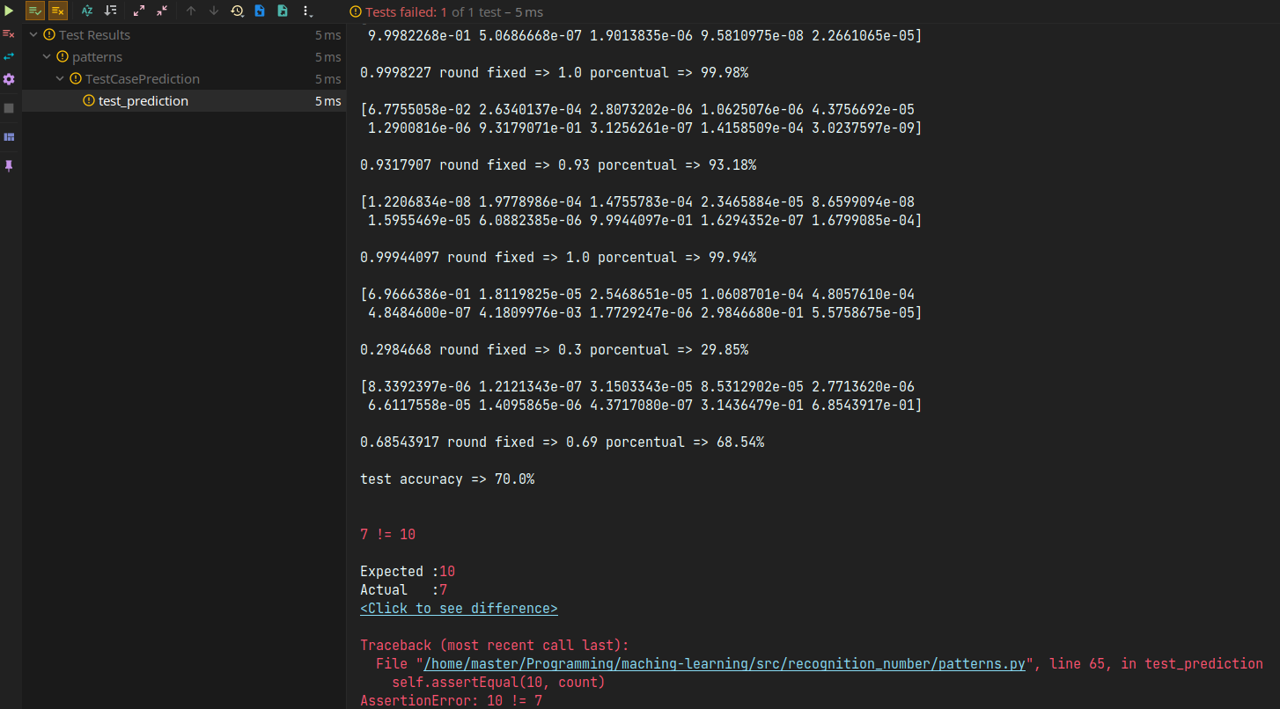

* Pasa 7 / 10 de los casos de prueba con una precisión aproximada del 70%.

2.Optimizador “sgd” con 4000 epochs:

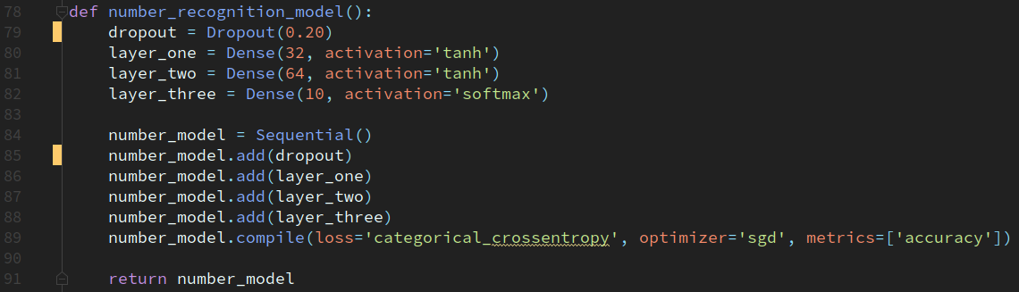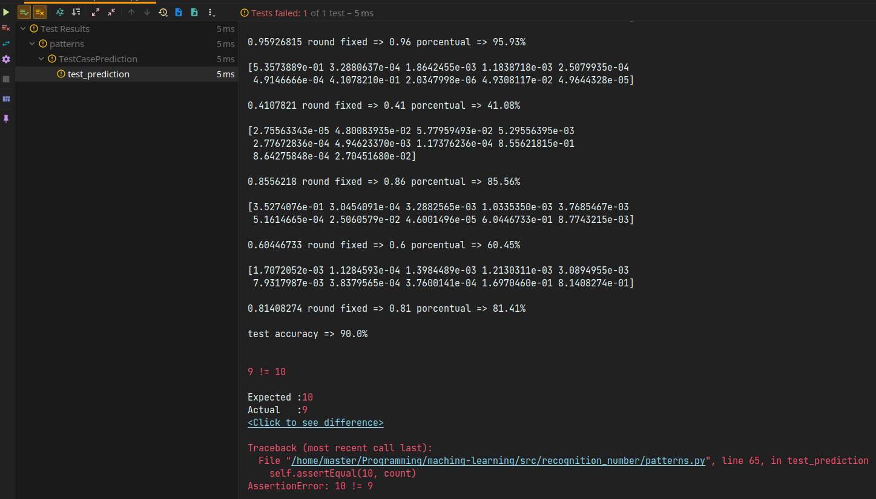

**CASOS PECULIARES:**

1.Usando solo la función de activación sigmoid sin Dropout y 500 epochs:

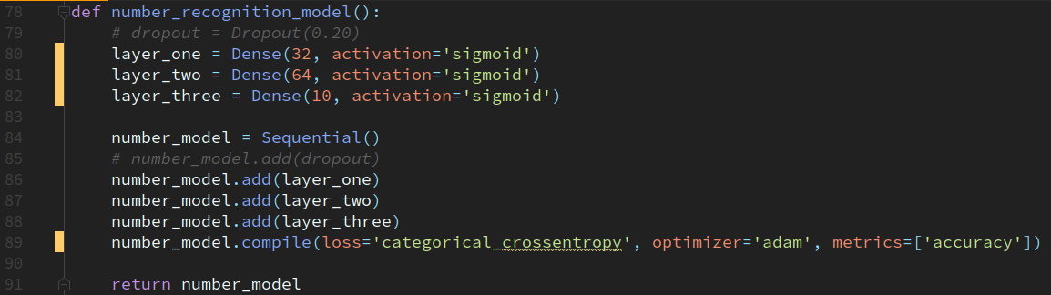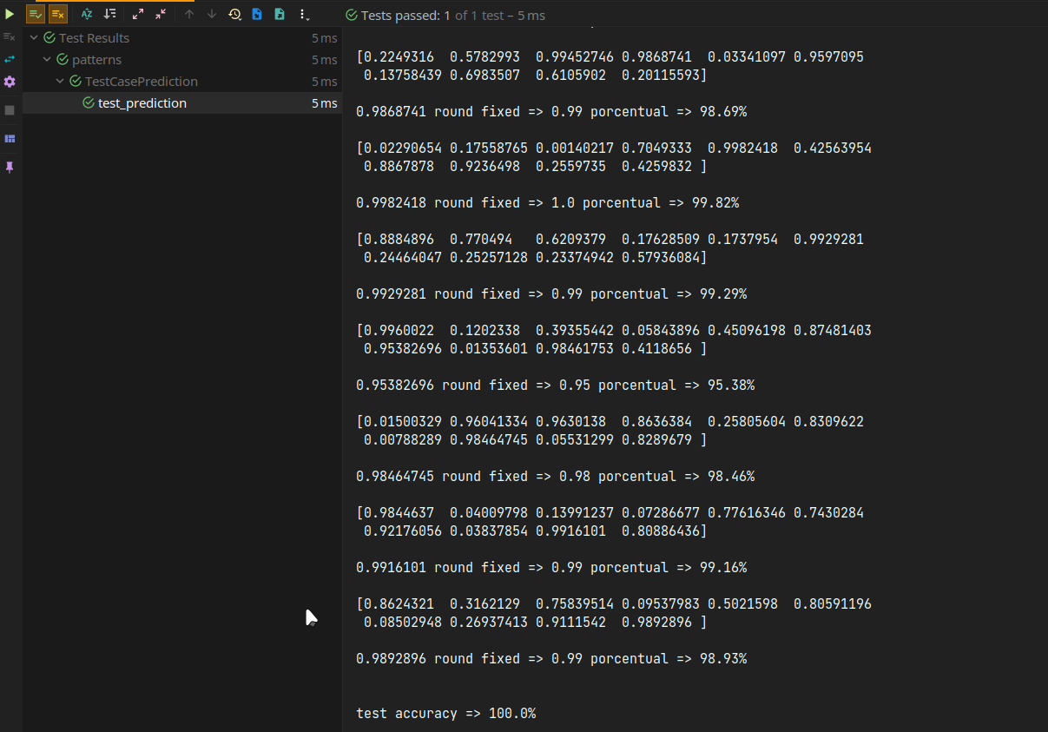

* Este resultado es peculiar debido a que distribuye un valor aproximado de 1 a los que se parecen a dicho patrón.

2.Usando solo función de activación sigmoid con Dropout y 5000 epochs:

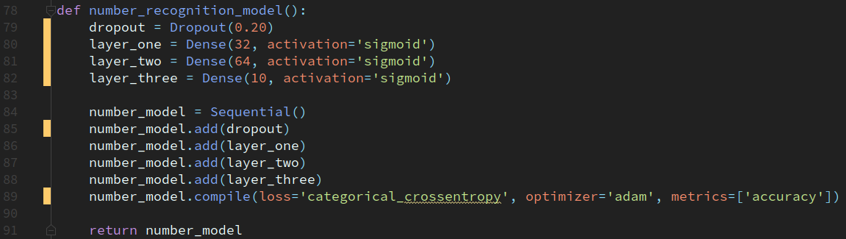

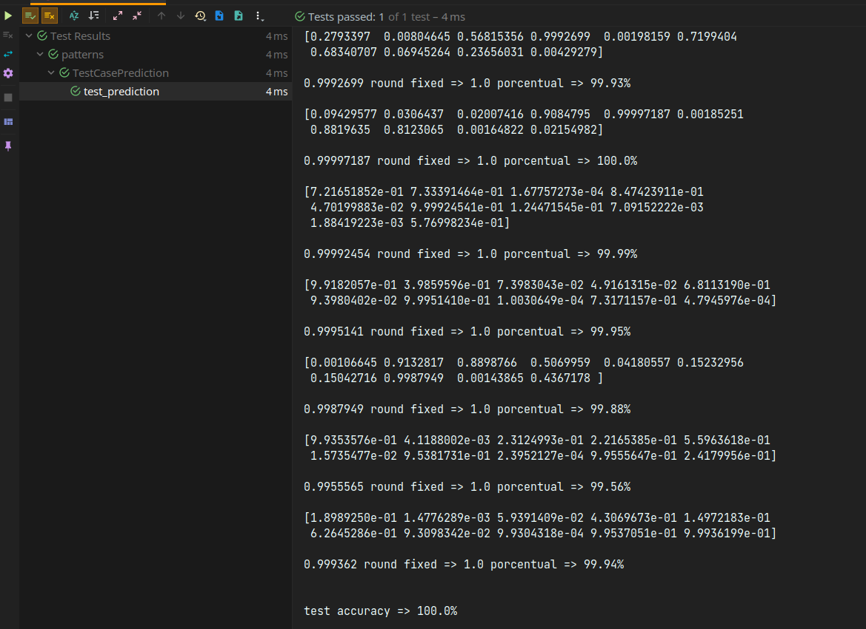

* Resultado similar que distribuye a los números posibles un valor aproximado de 1.

**Finalizando las distintas pruebas con la red neuronal:**

* Para la aplicación web usamos todas las redes neuronales que llegaron a los 9 / 10 casos de prueba siendo con las funciones de activación tanh y relu en capas ocultas, y de salida softmax las que obtuvieron los mejores resultados, para una predicción muy buena solo teniendo entre dos a tres patrones de entrenamiento por cada número.

**CÓDIGO FUENTE DEL PROGRAMA EN PYTHON:**

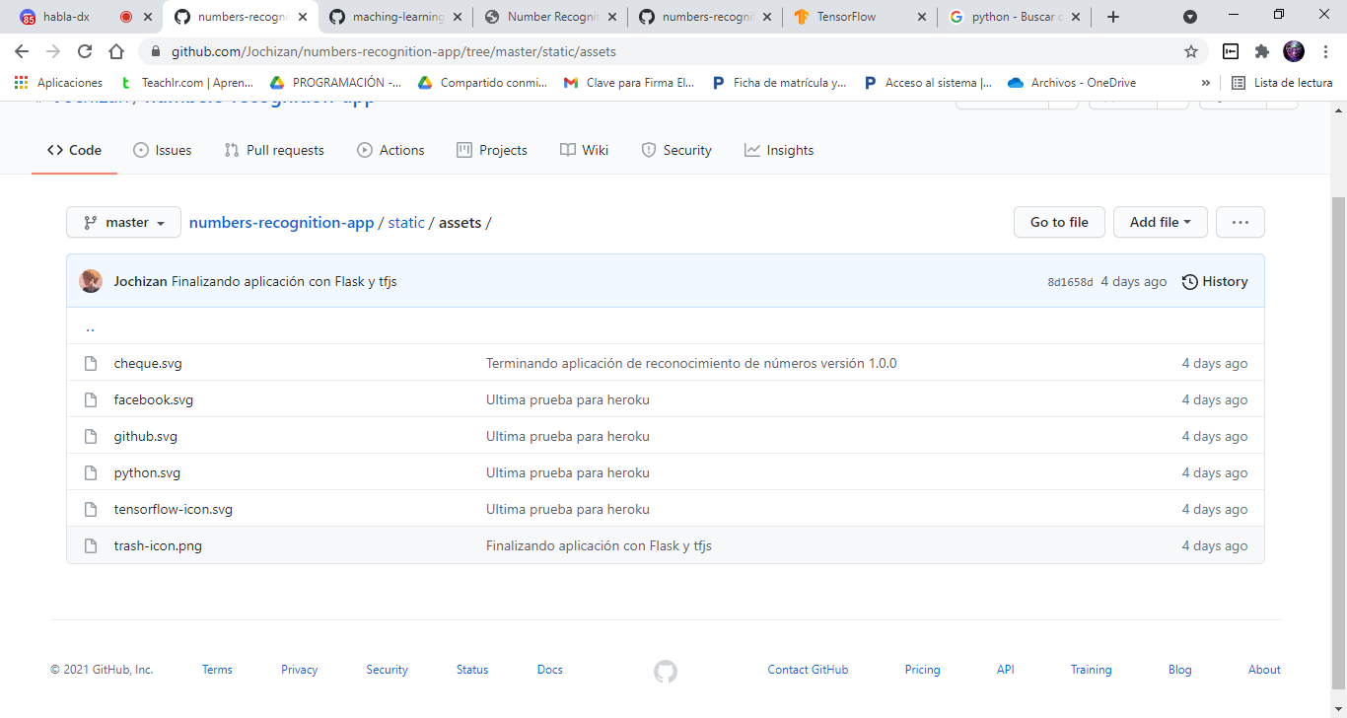

Imágenes e iconos para la aplicación web(interfaz).

**ESTRUCTURA DE CARPETAS:**

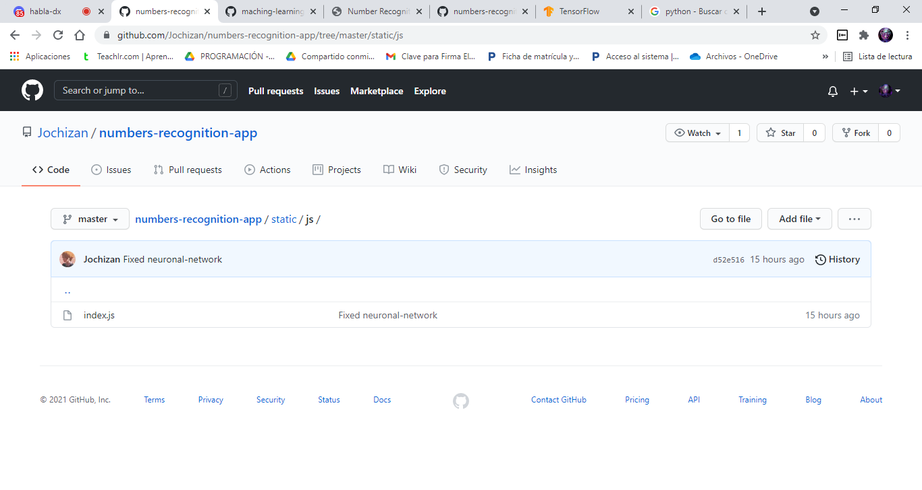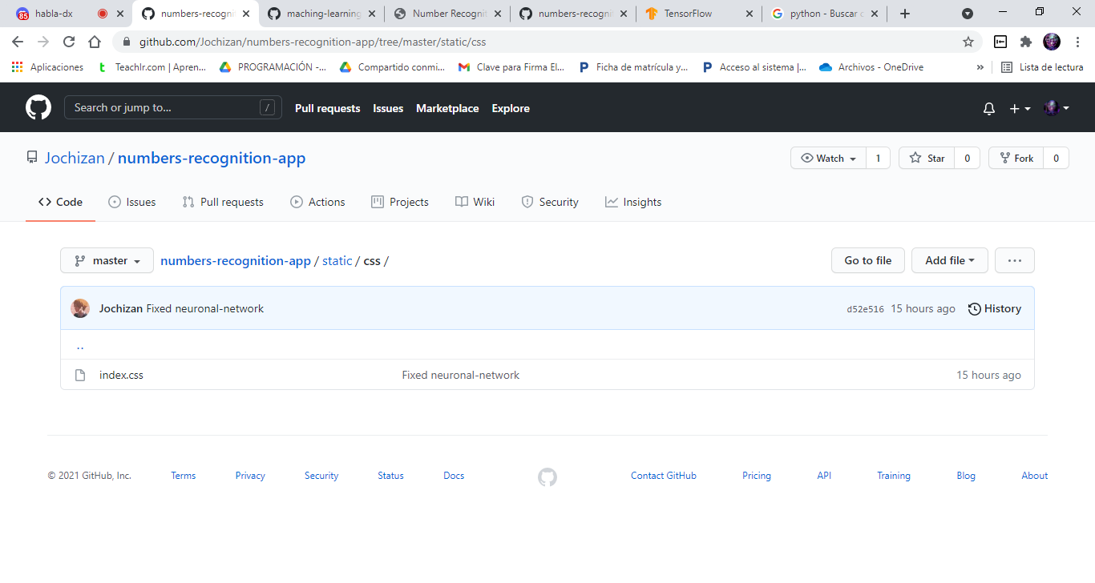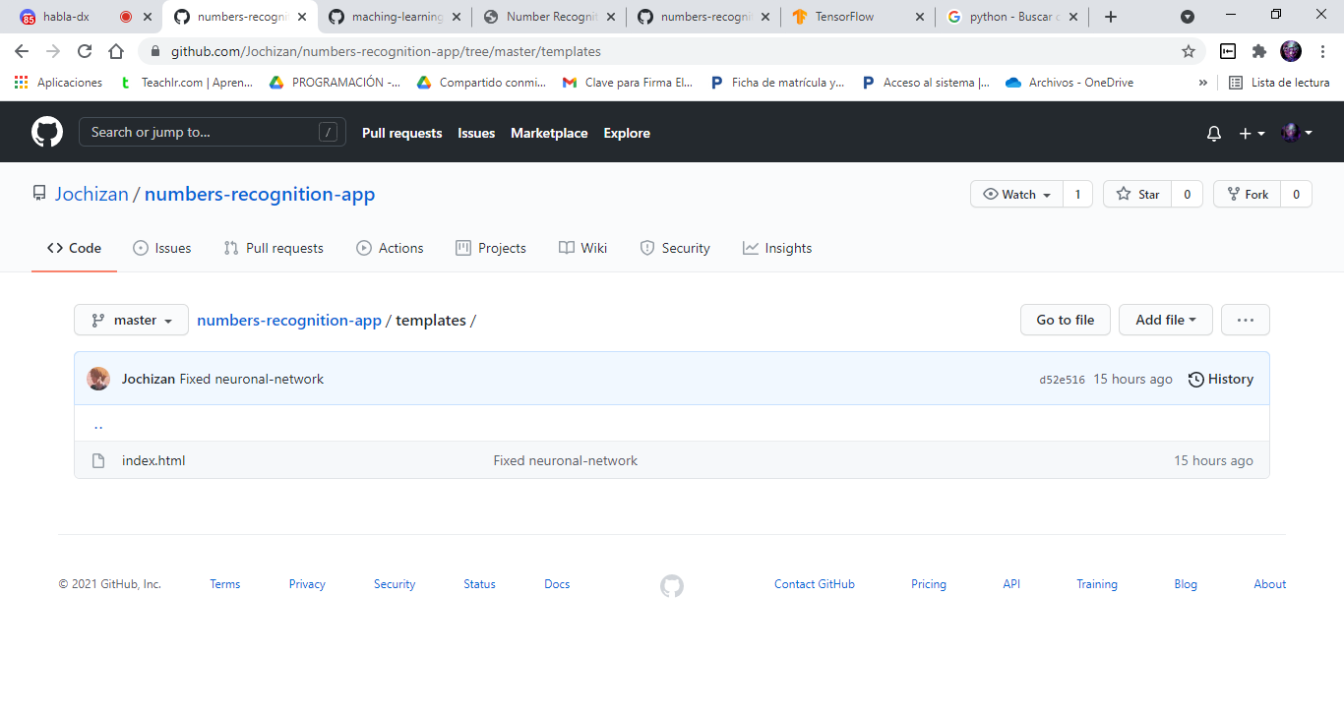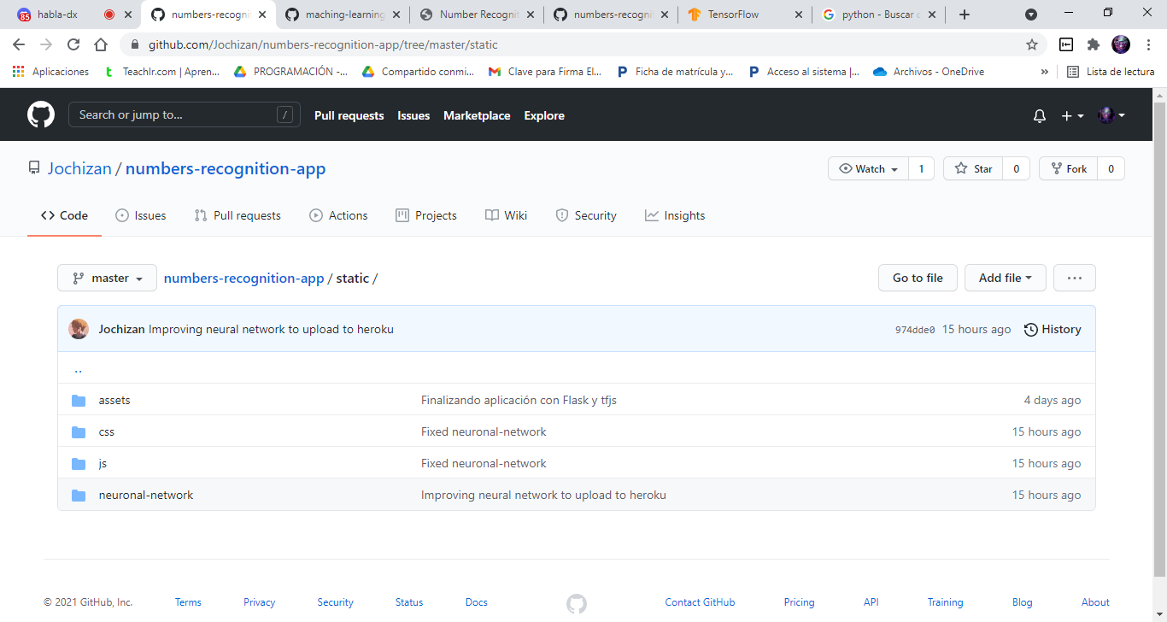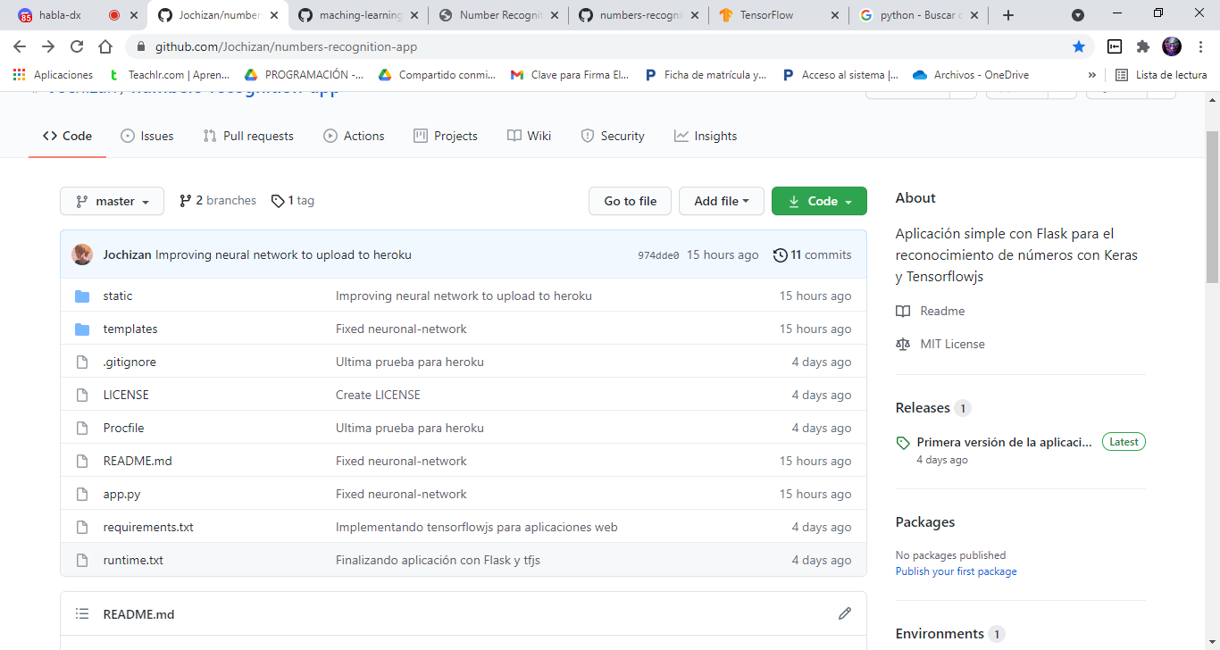

Archivo HTML básica que utilizamos para estructurar y desplegar la página web y sus contendidos.

Carpeta donde se encuentra la red neuronal salvada(guardada).

Archivo principal para el arranque de la aplicación con flask.

**Dentro del entorno de aprendizaje:**

Carpeta de imágenes representadas en una matriz de los datos de entrada a la Red Neuronal.

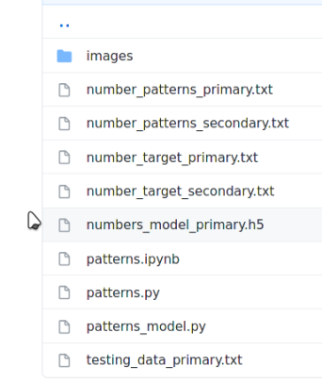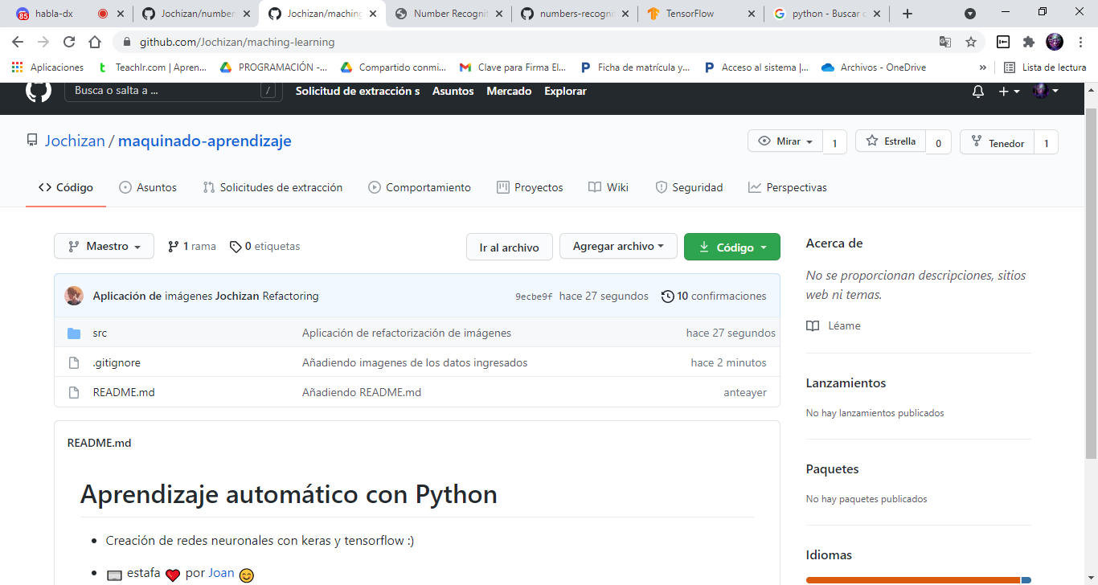

Archivos donde se define los datos de entrada de la red neuronal.

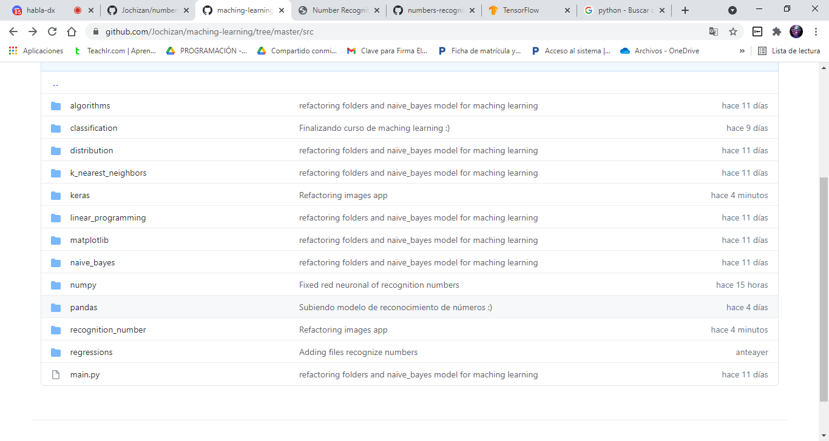

Archivos donde se encuentra los datos de salida de la red neuronal.

Archivo de referencia donde se guarda la red neuronal entrenada.

Archivo jupiter con el código de la red neuronal.

Archivo donde se define el modelo de la red neuronal incluyendo el Testing de Python para la precisión de números distintos a los patrones normales de entrada.

Archivo para probar el modelo guardado con Keras.

Archivo de los datos de prueba para ver la precisión del modelo con datos que no se parecen a los que se entrenaron.

**INFORMACIÓN DEL LENGUAJE UTILIZADO PARA EL DESARROLLO DE LA RED NEURONAL:**

|  |  |  |  |
| --- | --- | --- | --- |
| **LENGUAJE DE PROGRAMACIÓN** | **ÍCONO** | **VERSIÓN** | **EXPLICACIÓN** |
| **Python** |  | **3.9.5** | Utilizado tanto para el desarrollo como despliegue de la aplicación. |

**CODIFICACIÓN EN PYTHON:**

|  |  |
| --- | --- |
| **SUBCARPETA** | **ARCHIVO** |
|  |  |

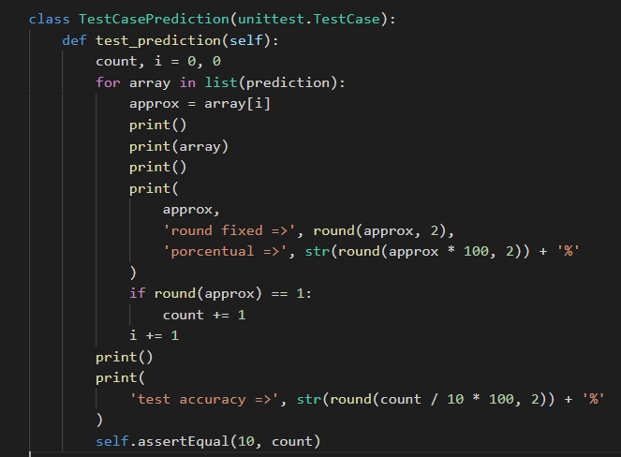

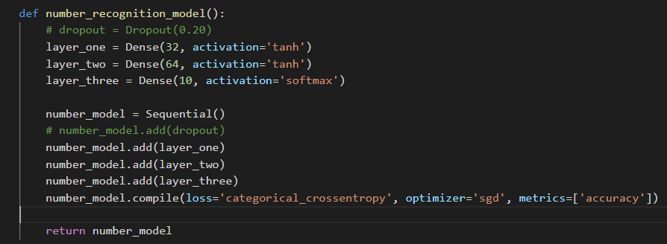



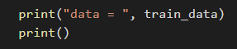



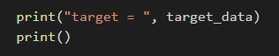

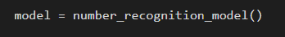

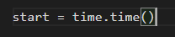



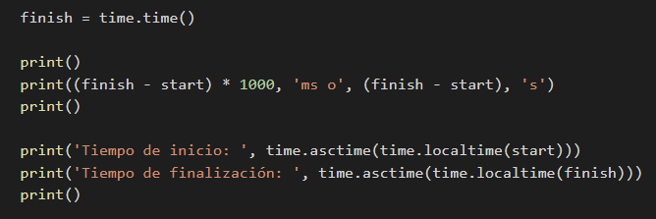

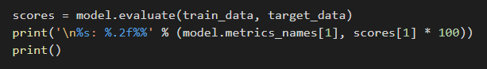

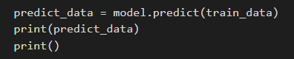



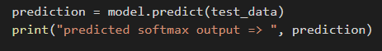

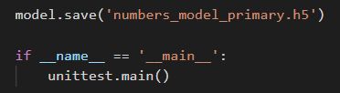

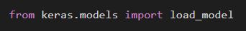

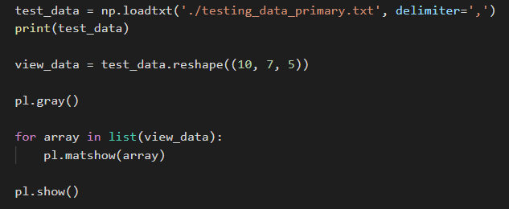

**LOS LENGUAJES UTILIZADOS PARA EL DESARROLLO DE LA APLICACIÓN WEB:**

|  |  |  |  |
| --- | --- | --- | --- |
| **LENGUAJE DE PROGRAMACIÓN** | **ÍCONO** | **VERSIÓN** | **EXPLICACIÓN** |
| **Python** |  | **3.9.5** | Utilizado tanto para el desarrollo como despliegue de la aplicación. |
| **JavaScript** |  | **ECMAScript 2015** | Utilizado para la interactividad de la aplicación WEB. |

**CODIFICACIÓN EN JAVASCRIPT:**

|  |  |
| --- | --- |
| **SUBCARPETA** | **ARCHIVO** |
|  |  |

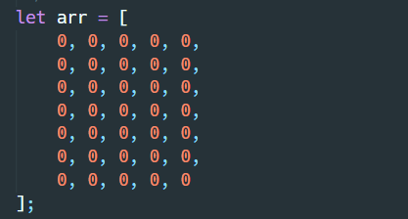

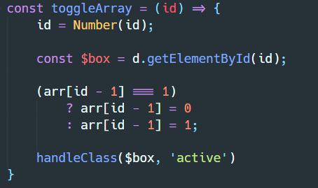

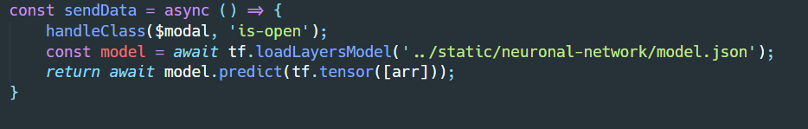

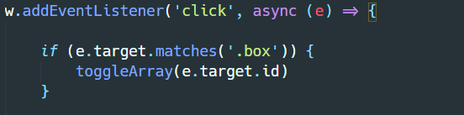

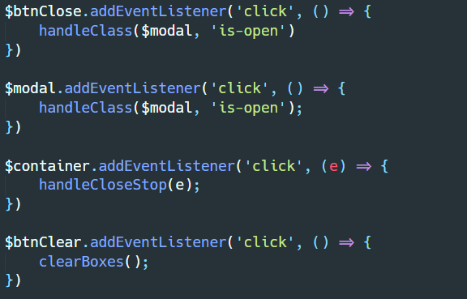

**LOS LENGUAJES UTILIZADOS PARA CREAR LA INTERFAZ WEB:**

|  |  |  |  |
| --- | --- | --- | --- |
| **LENGUAJES CREAR LA INTERFAZ WEB** | **ÍCONO** | **VERSIÓN** | **EXPLICACIÓN** |
| **HTML** |  | **HTML 5** | Utilizamos este lenguaje de marcado, porque es el único que se reconoce en los navegadores modernos. |
| **CSS** |  | **CSS 3** | Utilizamos este lenguaje de estilos en cascada para el diseño gráfico y la presentación de nuestro archivo HTML. |

**CODIFICACIÓN EN HTML:**

|  |  |
| --- | --- |
| **SUBCARPETA** | **ARCHIVO** |
|  |  |

**Head:**

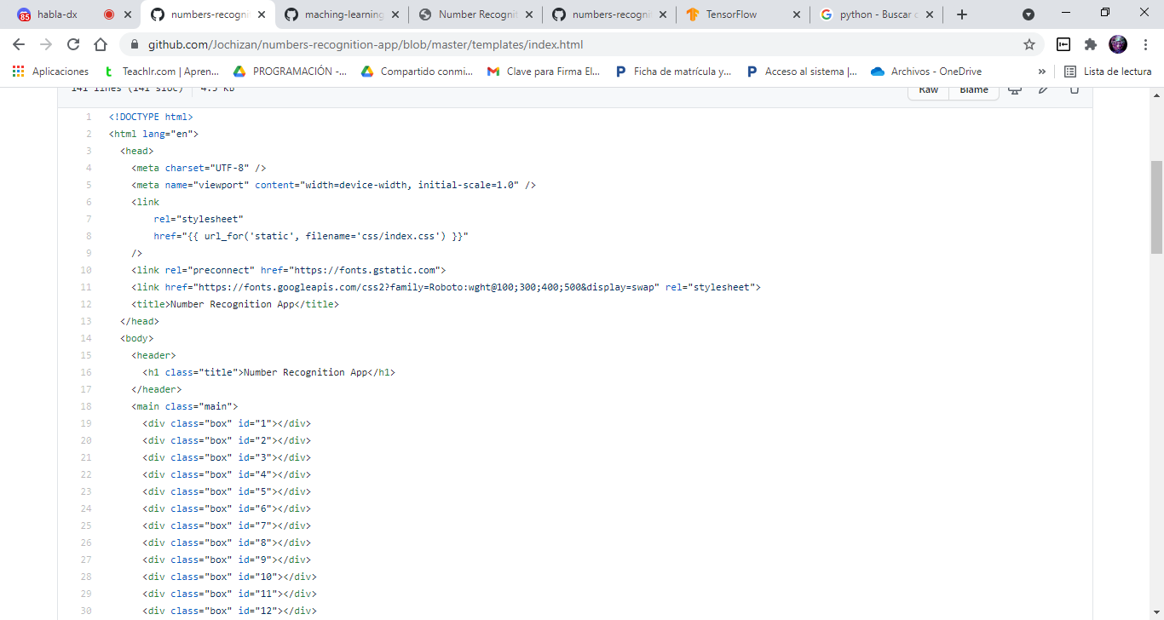

**En la parte inicial del código de html empezamos con el lenguaje “en” que significa que esta en español y luego en el “head” introducimos un link que hace referencia a la hoja de estilos que se utiliza en su respectiva ruta de acceso en la que se encuentra y asimismo con los Fonts utilizados de Google.**

**Body: Header**

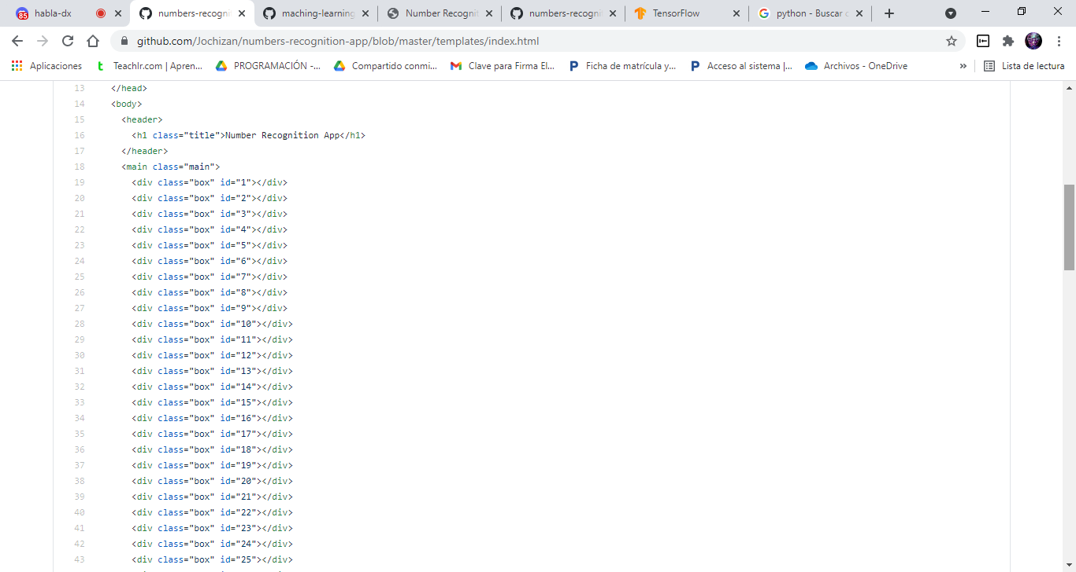

**En esta parte del body mediante la etiqueta header y h1 se introduce el nombre del TÍTULO de nuestra aplicación en la web.**

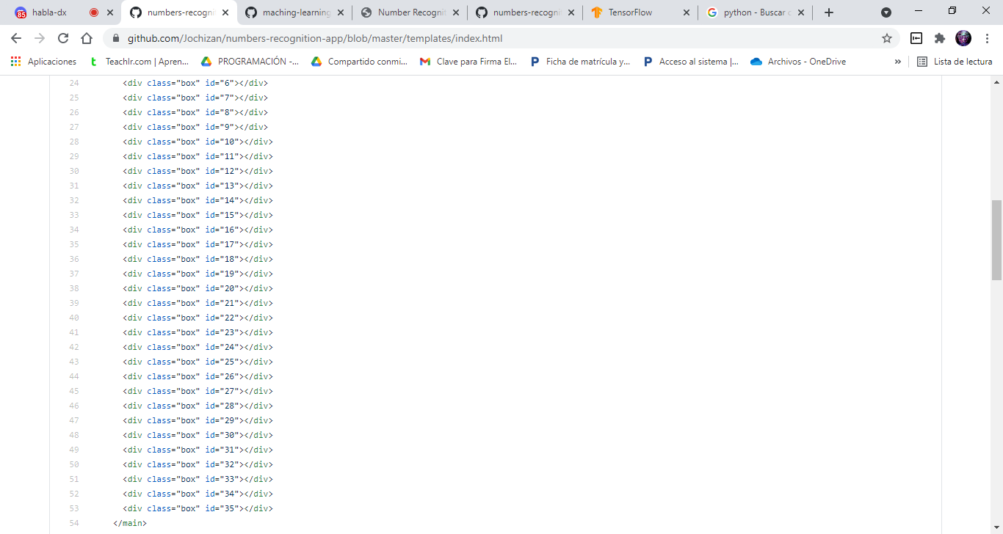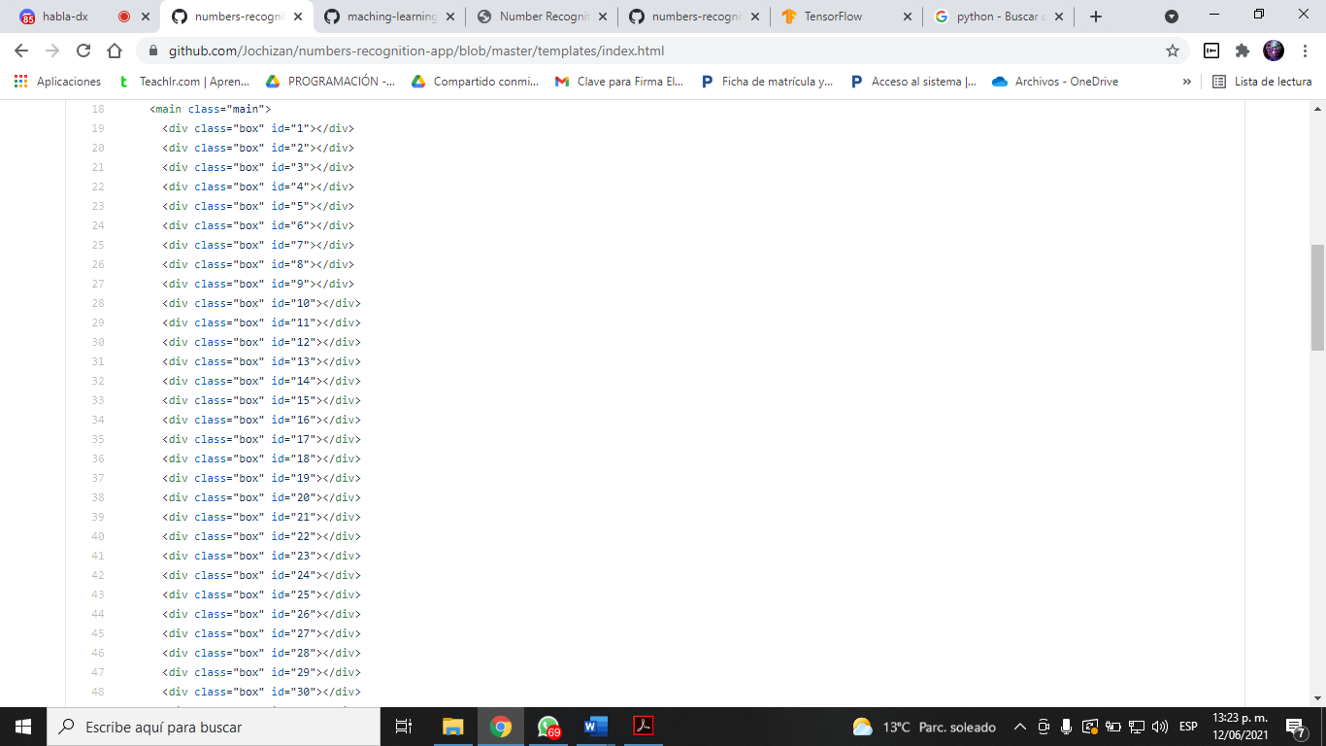**Main:**

**Se pone una class de nombre main para luego ser utilizado en la hoja de estilos css y así añadir las dimensiones y caracteristicas que se necesitan, asimismo se creó divisiones a las que se le puso clases de nombre “box” y cada uno con un “id” enumerado del 1 al 35, los cuales son los cuadros mostrados en la interfaz que son 35 en total debido a que guardan relación con el arreglo de 7 filas x 5 columnas.**

**Button:**

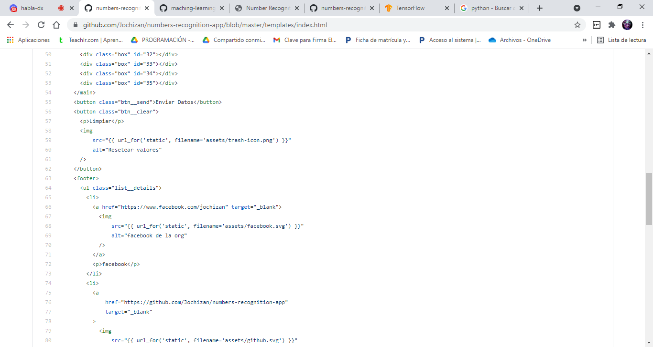

**Usamos la metodología BEM para la especificación de las clases especiales que tendrán interactividad para el usuario.**

**El motor de plantillas de *jinja* reconoce un parámetro expresado en un cerrado de doble llave para especificar rutas de archivos que existan en el directorio principal de la aplicación.**

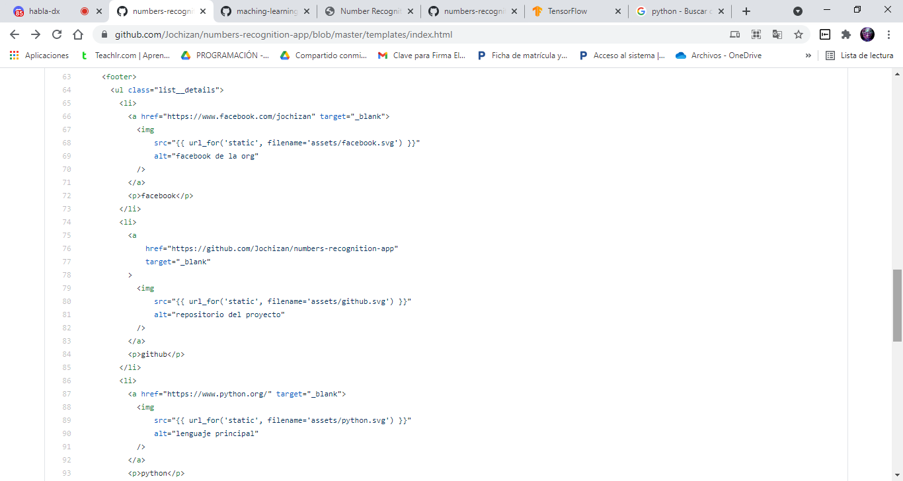**Footer:**

**Scripts:**

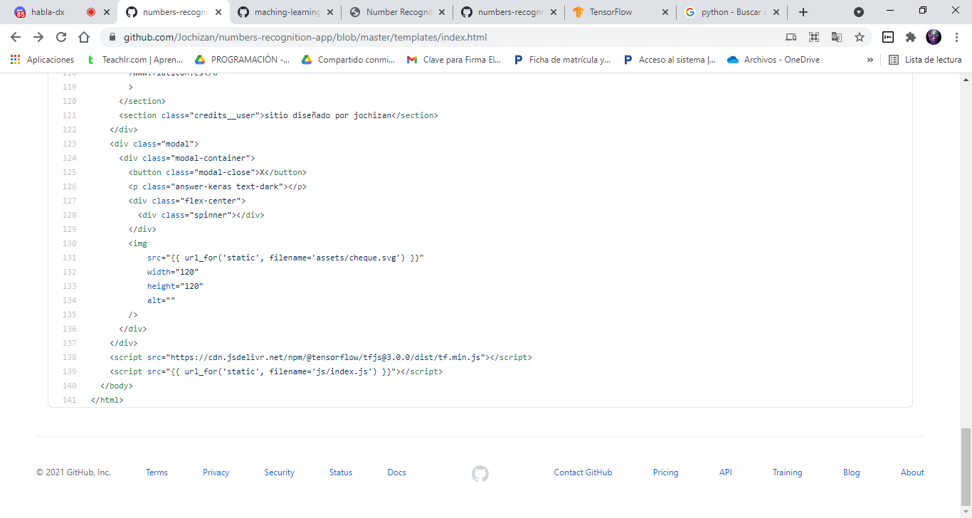

Este script trae el CDN oficial de tensorflow para el lenguaje javascript y con este podremos cargar el modelo entrenado en Python, pero convertido para el soporte de nuestra red neuronal en javascript.



Este script nos trae el archivo principal javascript para la interactividad de la aplicación web.

**TECNOLOGÍAS PARA EL SEGUIMIENTO DE CAMBIOS DENTRO DE LA APLICACIÓN WEB COMO LA RED NEURONAL:**

|  |  |  |
| --- | --- | --- |
| **TECNOLOGÍAS** | **ÍCONO** | **EXPLICACIÓN** |
| **GitHub** |  | Es una de las versiones para la mantenibilidad del software en equipos de desarrolladores a través de la web ya que nos provee de un repositorio remoto vinculado a un repositorio local de Git. |
| **Git** |  | Es un controlador de versiones avanzado para proyectos en cualquier lenguaje de programación (el más usado por la comunidad de desarrolladores de software). |

**REPOSITORIOS DE NUESTRO PROYECTO:**

|  |  |
| --- | --- |
| **REPOSITORIOS** | **LINK DE ENLACE** |
| **REPOSITORIO DE LA APLICACIÓN WEB** | <https://github.com/Jochizan/numbers-recognition-app> |
| **REPOSITORIO DE LA RED NEURONAL** | <https://github.com/Jochizan/maching-learning/tree/master/src/recognition_number> |

**LINK DE LA APLICACIÓN DESPLEGADA EN LA WEB:**

[**https://number-recognition-app.herokuapp.com/**](https://number-recognition-app.herokuapp.com/)

**RESULTADOS DE LA APLICACIÓN WEB CON LA RED NEURONAL:**

Se muestra como resultado en la aplicación web que con la ayuda y el entrenamiento de la red neuronal después de hacer pruebas con diferentes funciones de activación como sigmoide,tangencial,rule,softmax entre otros, observamos que los mejores datos con mayor probabilidad lo obtuvimos con las funciones de activación tanh y relu en las capas ocultas, y de salida con softmax; es así que con esa función de activación se procedió a evaluar en nuestra aplicación web debido a que también permitía el reconocimiento de los números en distintas formas que es lo que se buscaba en mayor probabilidad para relacionar la información con nuestra interfaz web y así realizar las pruebas adecuadas que mostraremos a continuación:

1.Se muestra la interfaz principal donde se aprecia la aplicación web con flask sencilla, importando flask para generar un sencillo servidor en el puerto 5000 del localhost por defecto. Se implementó una tabla de 5 columnas x 7 filas para la colocación de los números, un botón “Enviar Datos” para el reconocimiento del número implementado, un botón “Limpiar” para devolver a su estado actual la tabla y por último se implementó iconos incluyendo imágenes jpg los cuales realizan diferentes acciones cada una.

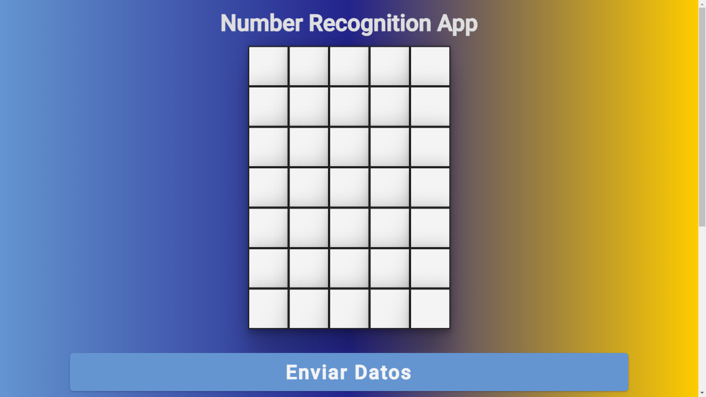

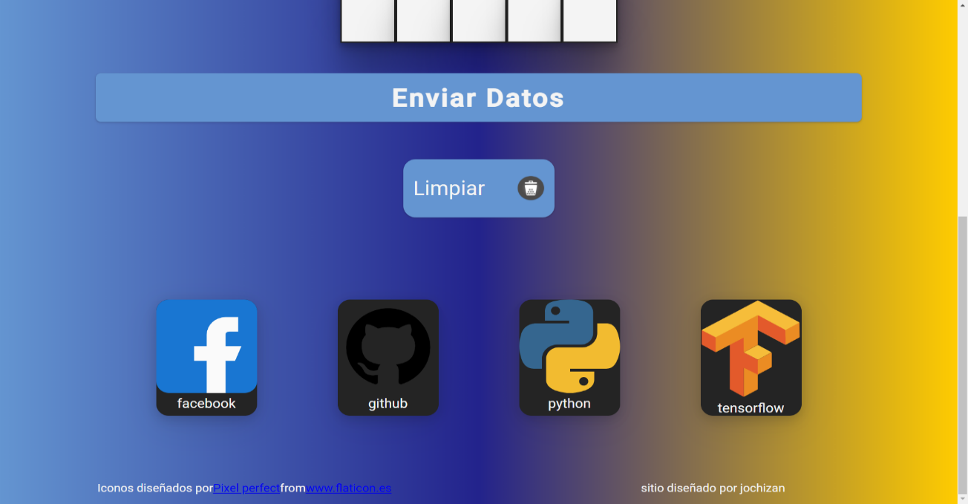

2.Se hace la prueba haciendo click ingresando el número 0 en la tabla en distintos patrones, obteniendo como resultado la respuesta en pantalla donde se reconoce el número y muestra el mensaje del número que evalúa.

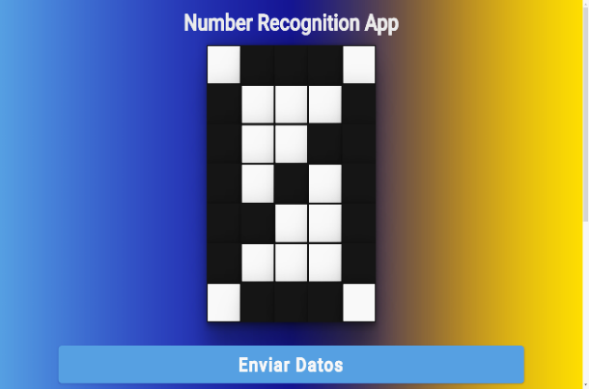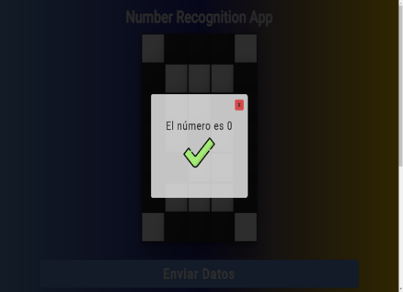

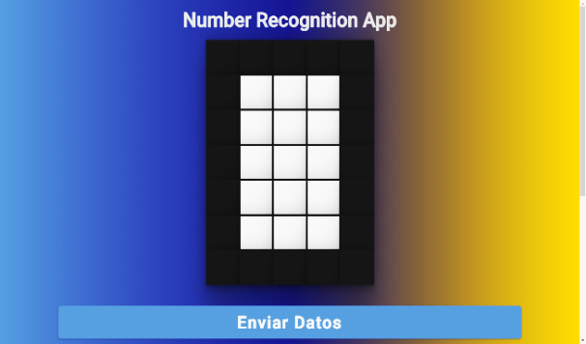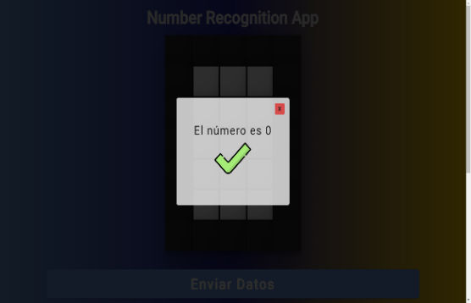

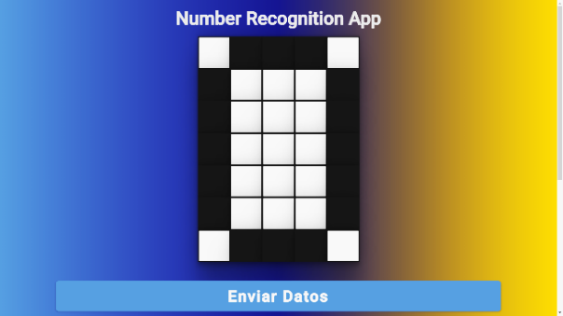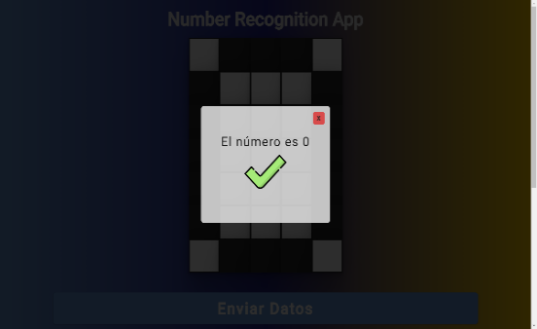

* Se muestra por consola que a la hora de validar el patrón ingresado donde se observa como en el número 0, el valor que nos arroja es de un 0.99 aproximado.

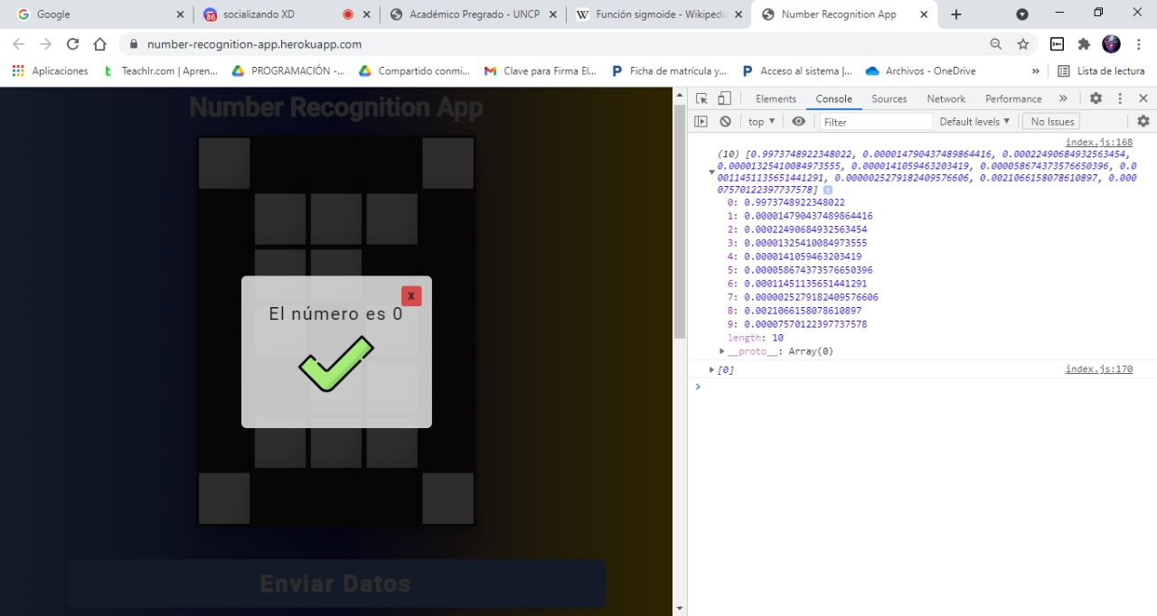

3.Se hace la prueba haciendo click en los recuadros ingresando la forma del número 1 en distintos patrones, obteniendo como resultado la respuesta en pantalla donde se reconoce el número y muestra el mensaje del número que evalúa.

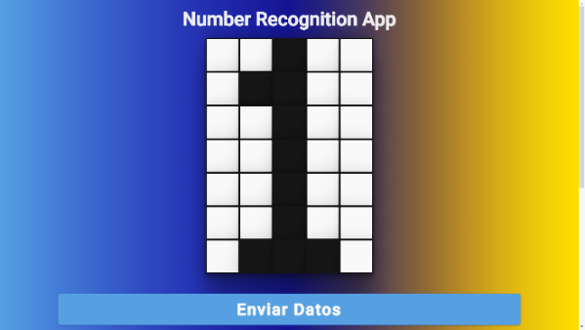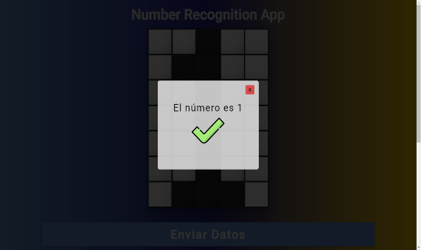

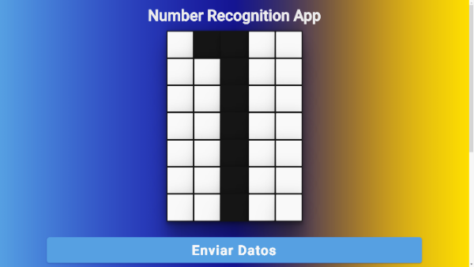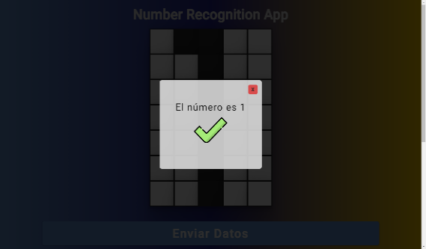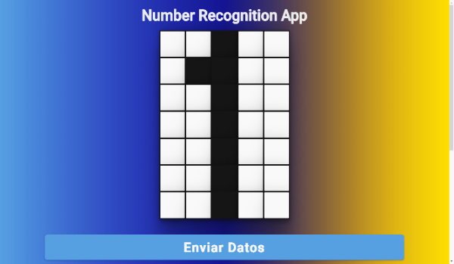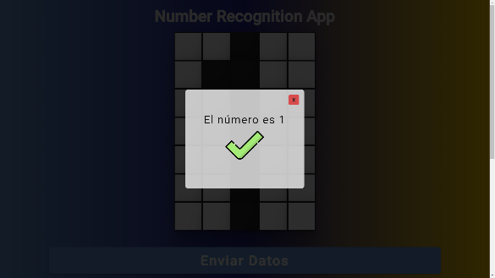

* Se muestra por consola que a la hora de validar el patrón ingresado donde se observa como en el número 1, el valor que nos arroja es de un 0.99 aproximado.

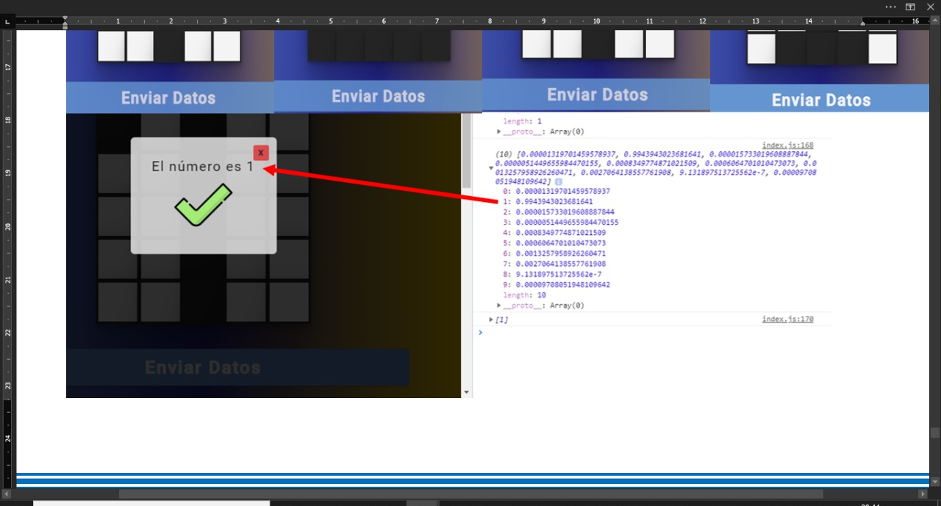

4.Se hace la prueba haciendo click en los recuadros ingresando la forma del número 2 en distintos patrones, obteniendo como resultado la respuesta en pantalla donde se reconoce el número y muestra el mensaje del número que evalúa.

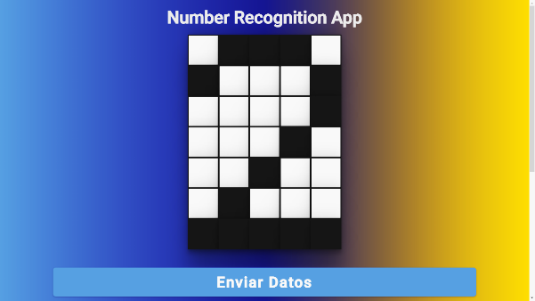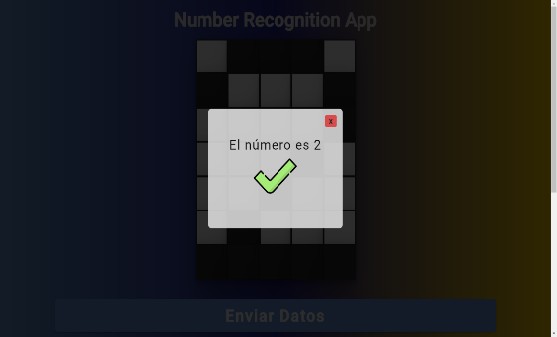

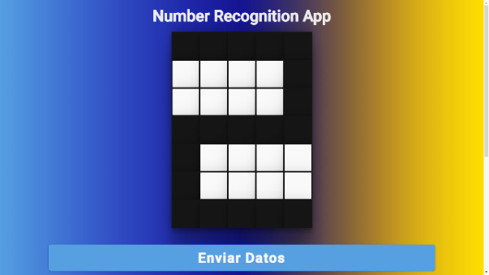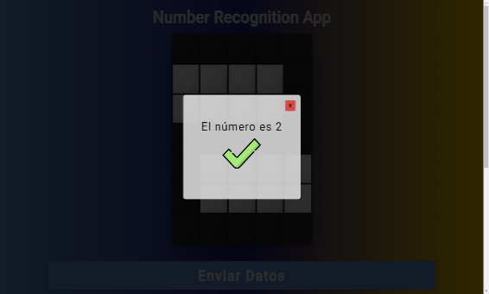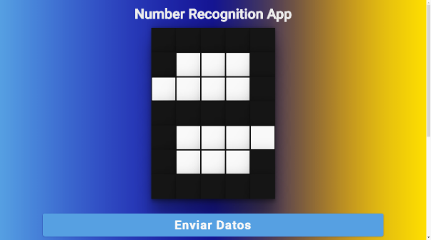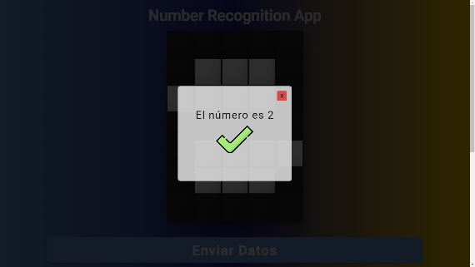

* Se muestra por consola que a la hora de validar el patrón ingresado donde se observa como en el número 2, el valor que nos arroja es de un 0.99 aproximado.

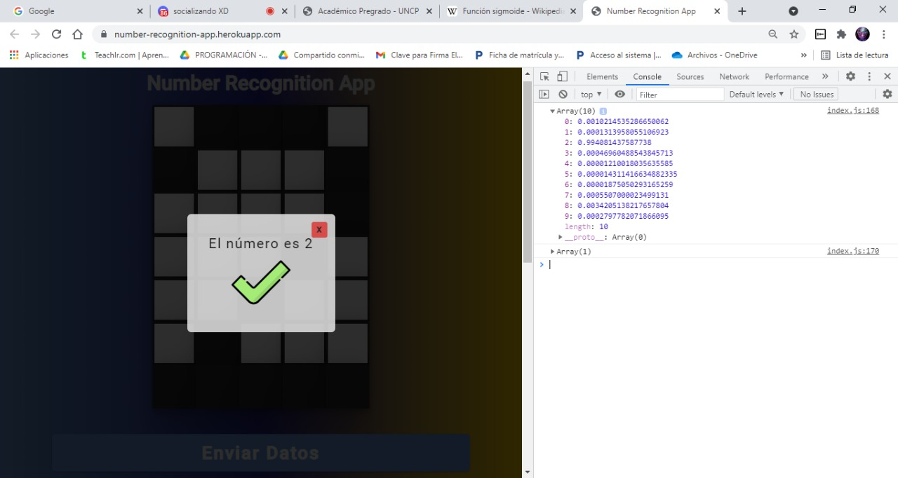

5.Se hace la prueba haciendo click en los recuadros ingresando la forma del número 3 en distintos patrones, obteniendo como resultado la respuesta en pantalla donde se reconoce el número y muestra el mensaje del número que evalúa.

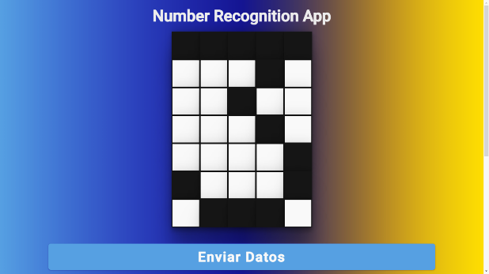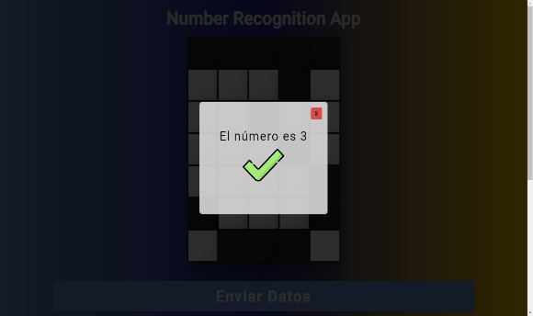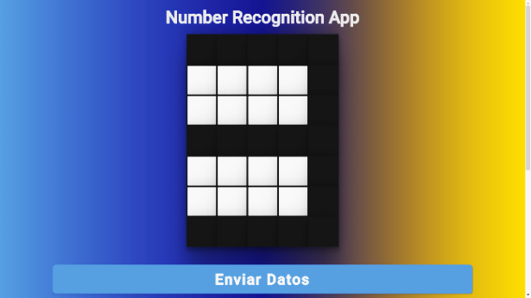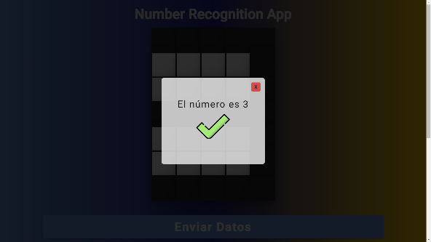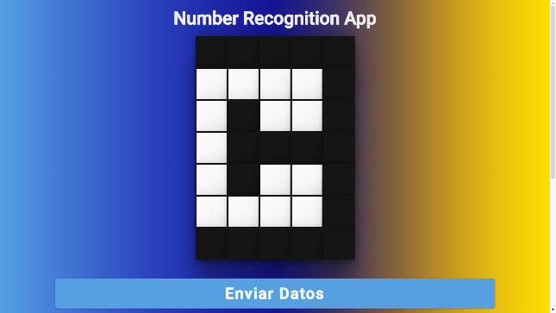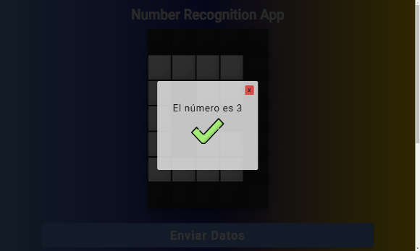

* Se muestra por consola que a la hora de validar el patrón ingresado donde se observa como en el número 3, el valor que nos arroja es de un 0.99 aproximado.

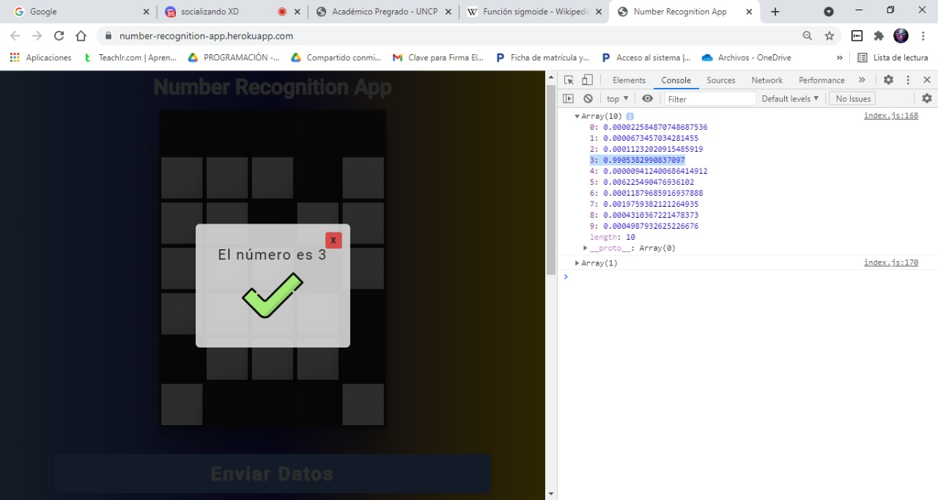

5.Se hace la prueba haciendo click en los recuadros ingresando la forma del número 4 en distintos patrones, obteniendo como resultado la respuesta en pantalla donde se reconoce el número y muestra el mensaje del número que evalúa.

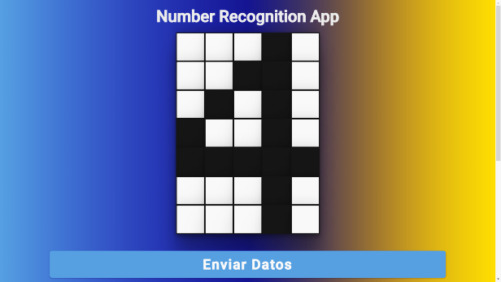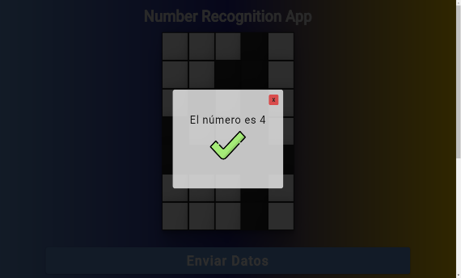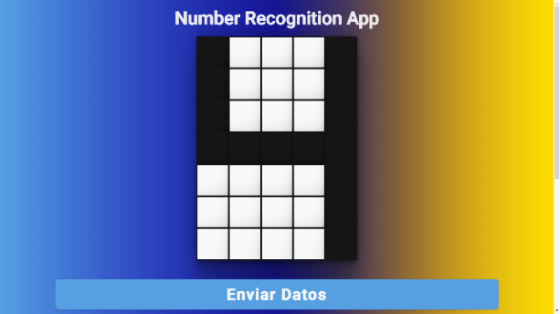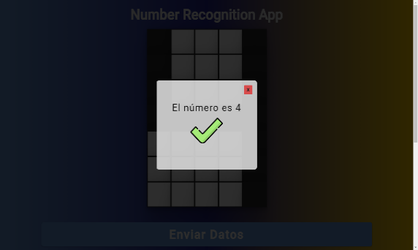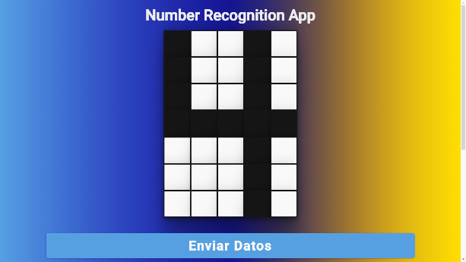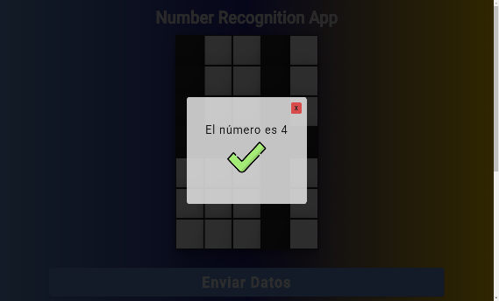

* Se muestra por consola que a la hora de validar el patrón ingresado donde se observa como en el número 4, el valor que nos arroja es de un 0.99 aproximado.

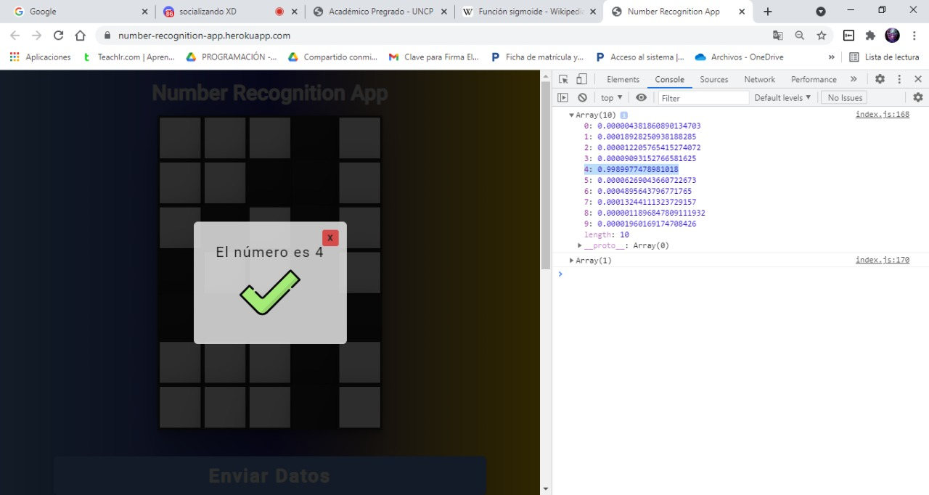

6.Se hace la prueba haciendo click en los recuadros ingresando la forma del número 5 en distintos patrones, obteniendo como resultado la respuesta en pantalla donde se reconoce el número y muestra el mensaje del número que evalúa.

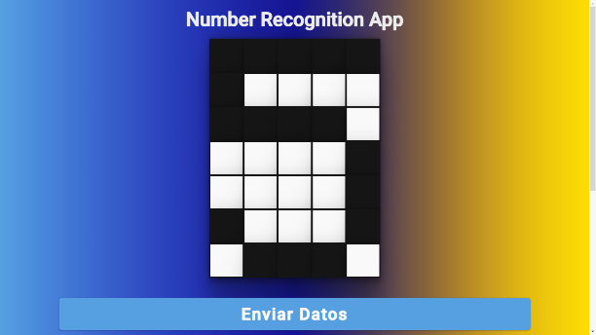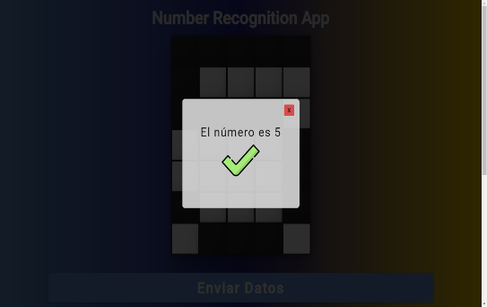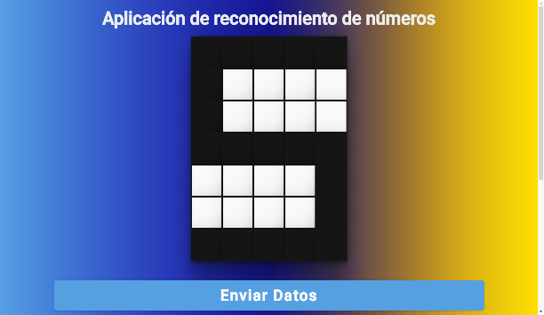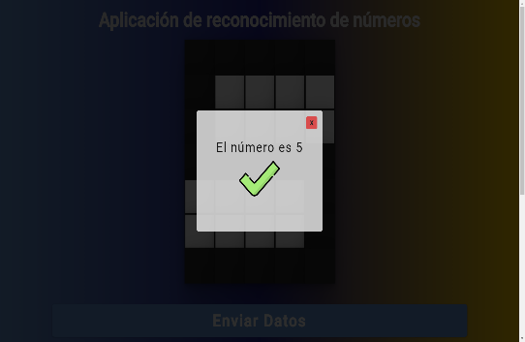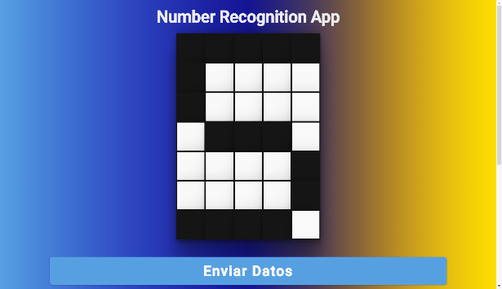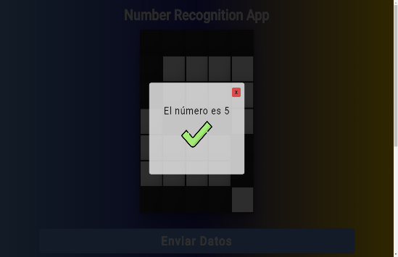

* Se muestra por consola que a la hora de validar el patrón ingresado donde se observa como en el número 5, el valor que nos arroja es de un 0.99 aproximado.

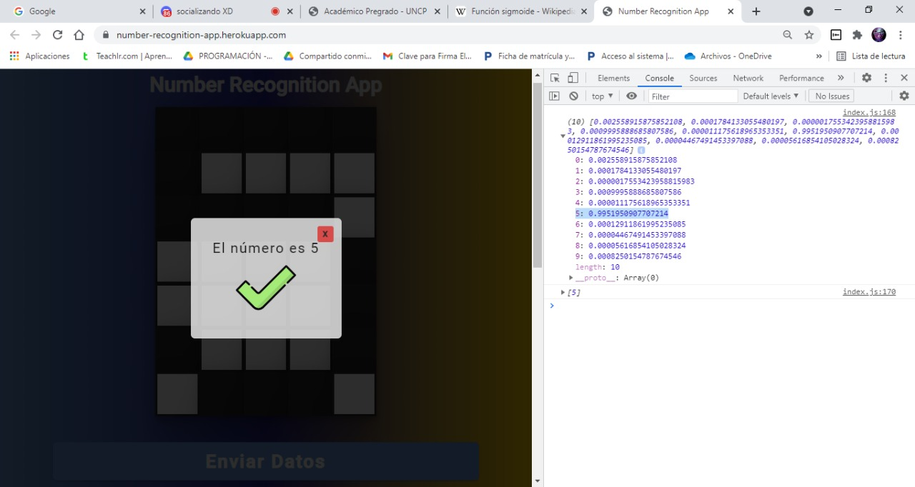

7.Se hace la prueba haciendo click en los recuadros ingresando la forma del número 6 en distintos patrones, obteniendo como resultado la respuesta en pantalla donde se reconoce el número y muestra el mensaje del número que evalúa.

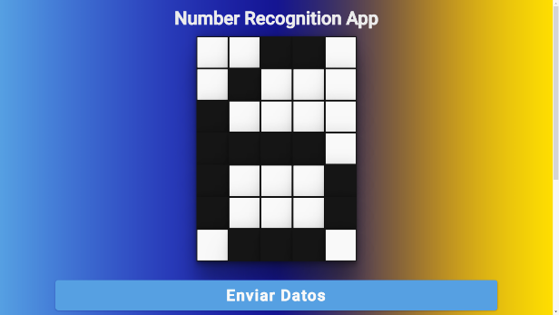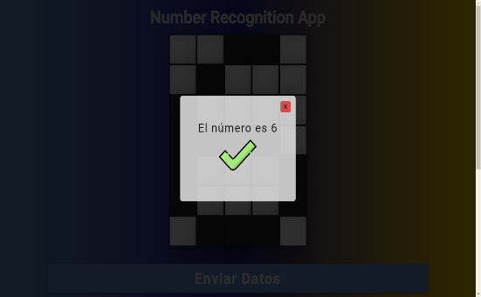

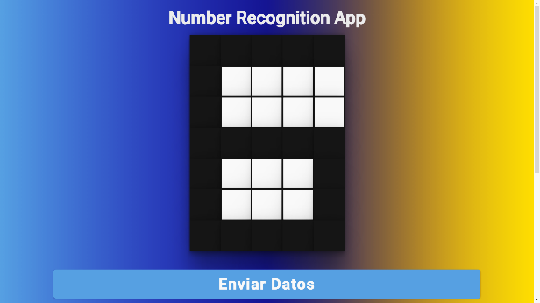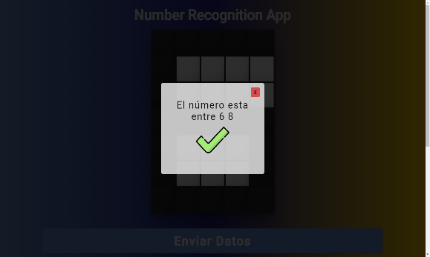

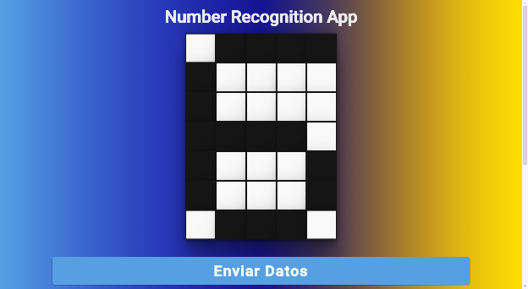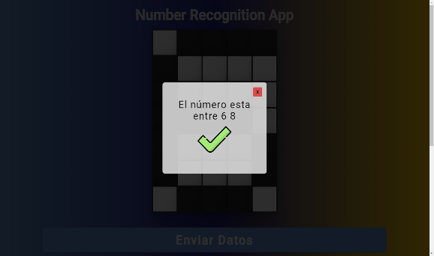

* Se muestra por consola que a la hora de validar el patrón ingresado donde se observa como en el número 6, el valor que nos arroja es de un 0.99 aproximado.

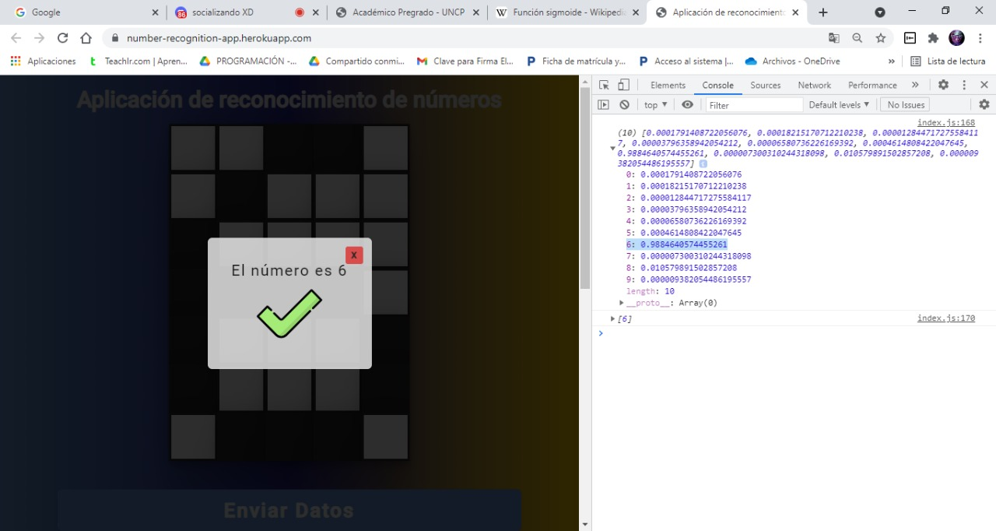

8.Se hace la prueba haciendo click en los recuadros ingresando la forma del número 7 en distintos patrones, obteniendo como resultado la respuesta en pantalla donde se reconoce el número y muestra el mensaje del número que evalúa.

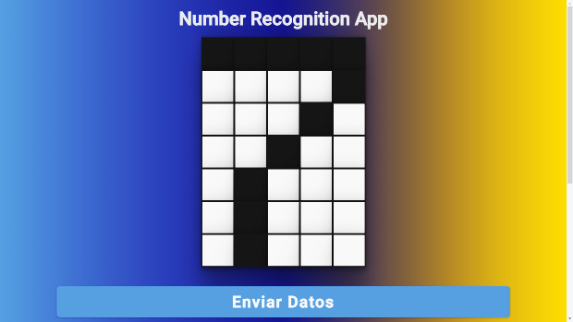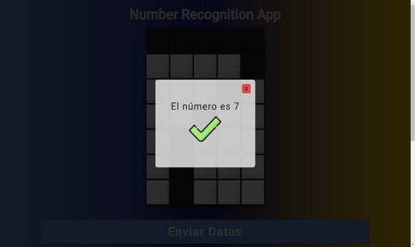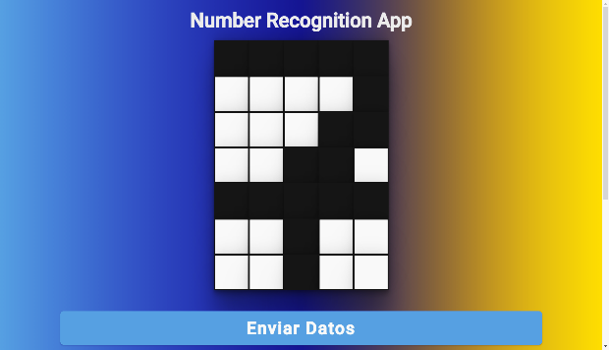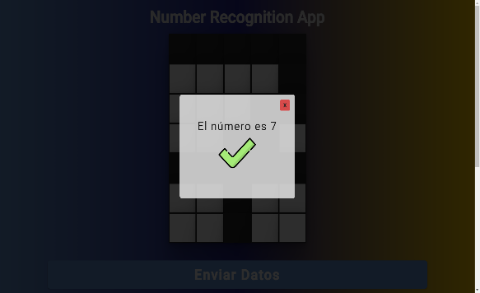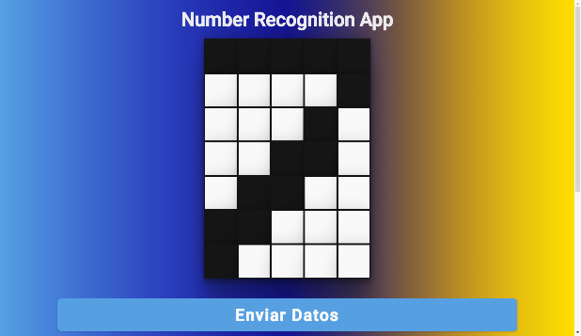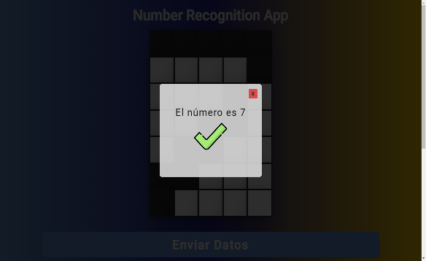

* Se muestra por consola que a la hora de validar el patrón ingresado donde se observa como en el número 7, el valor que nos arroja es de un 0.99 aproximado.

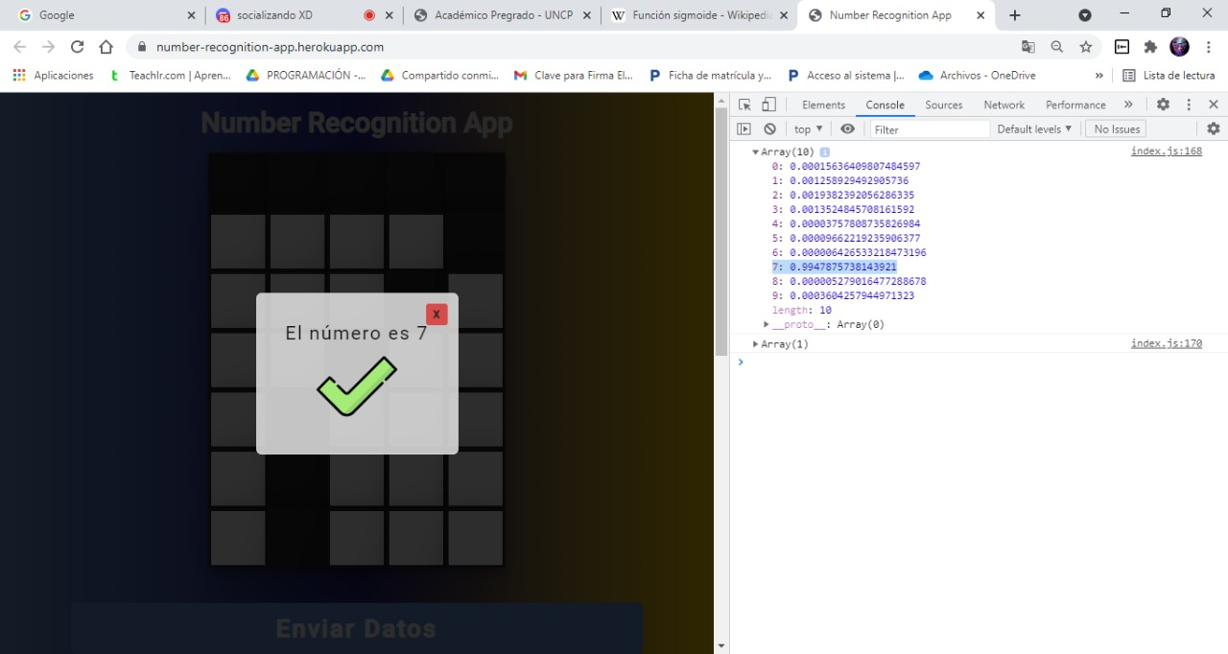

9.Se hace la prueba haciendo click en los recuadros ingresando la forma del número 8 en distintos patrones, obteniendo como resultado la respuesta en pantalla donde se reconoce el número y muestra el mensaje del número que evalúa.

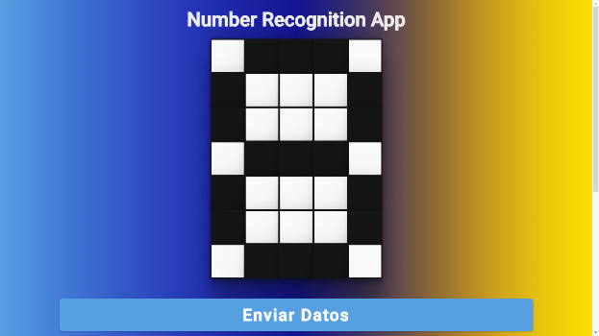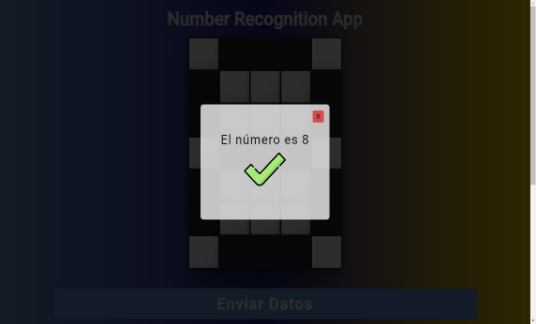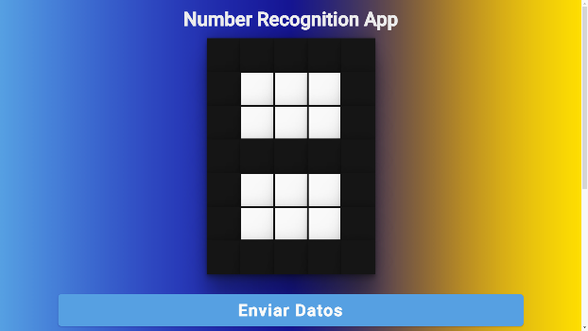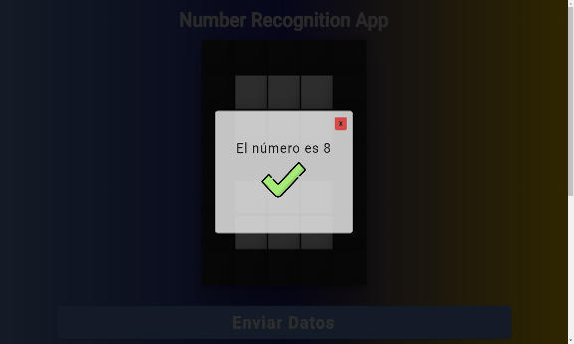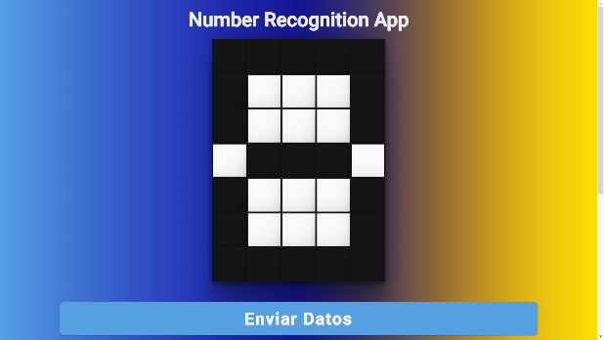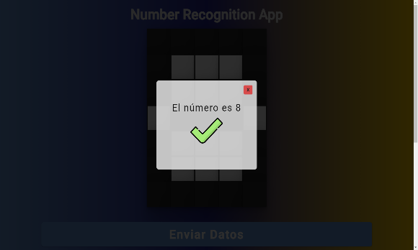

* Se muestra por consola que a la hora de validar el patrón ingresado donde se observa como en el número 8, el valor que nos arroja es de un 0.99 aproximado.

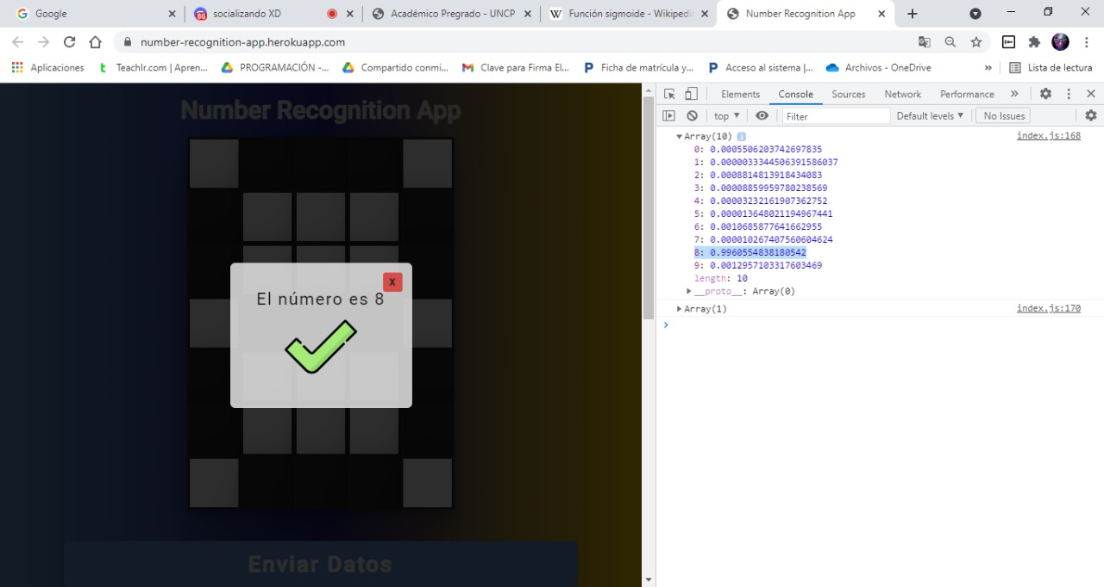

10.Se hace la prueba haciendo click en los recuadros ingresando la forma del número 9 en distintos patrones, obteniendo como resultado la respuesta en pantalla donde se reconoce el número y muestra el mensaje del número que evalúa.

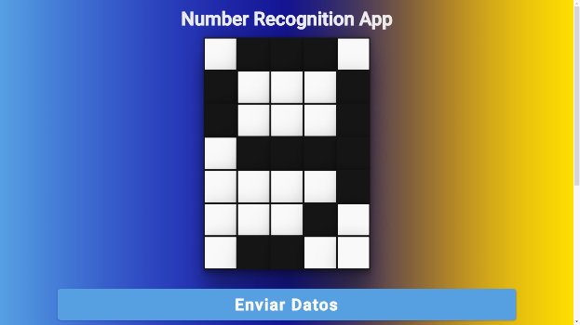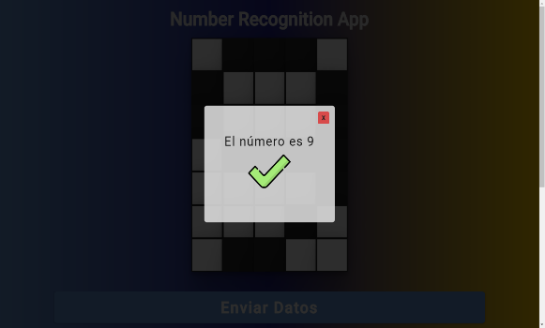

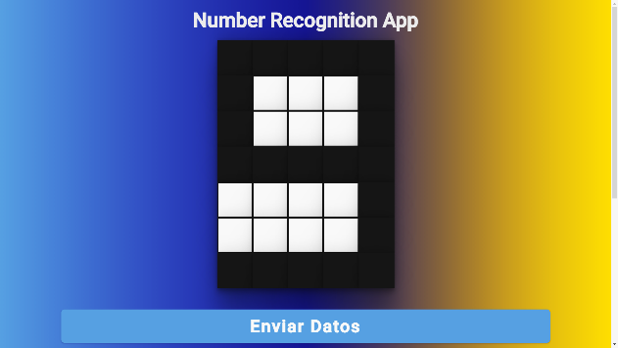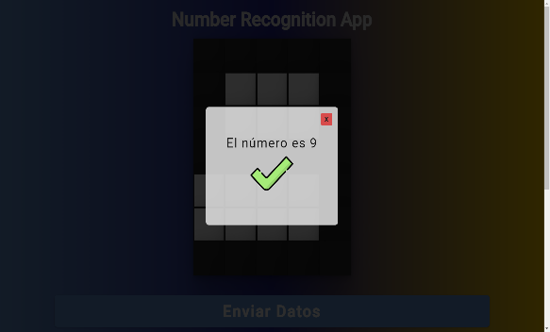

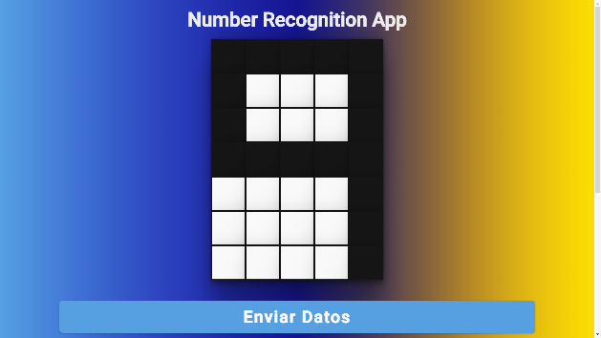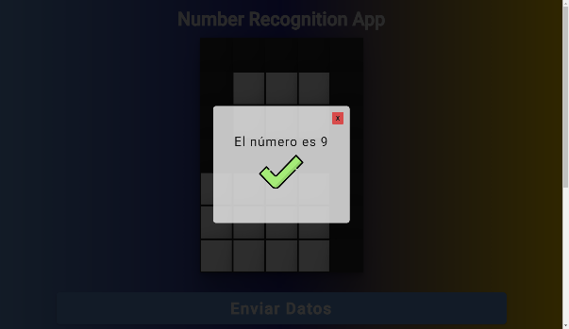

* Se muestra por consola que a la hora de validar el patrón ingresado donde se observa como en el número 9, el valor que nos arroja es de un 0.99 aproximado.

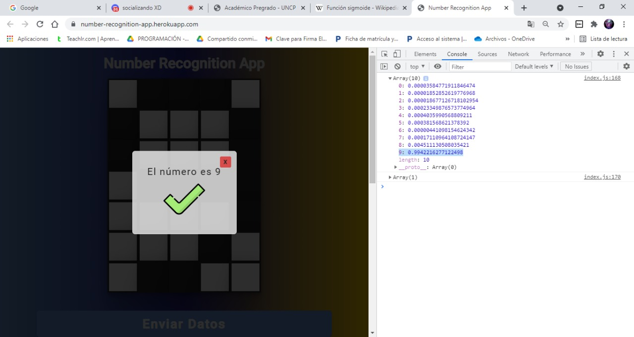

**LIMITACIONES:**

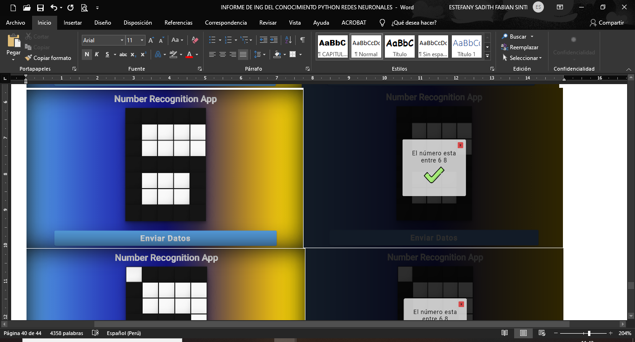

* Encontramos que en la red neuronal utilizada en nuestra aplicación web puede fallar en la predicción de algunos números como en los patrones del 6 y el 8 en una forma debido a que los recuadros evaluados en forma son casi los mismo causando resultado tanto como 6 y 8, como se muestra en la imagen.

**CONCLUSIONES**

* Realizando las distintas pruebas para hallar la mejor red neuronal a utilizar en la aplicación web nos permitió escoger la más adecuada que nos arrojaba mejores resultados 9/10, utilizando así las funciones de activación tanh y relu en las capas ocultas y en las de salida softmax, obteniendo así la mejor predicción en los distintos patrones de cada número a evaluar.
* Concluimos que crear una interfaz es sencilla con ayuda del framework flask y el motor de plantillas jinja.
* Usando la función de abandono “Dropout” de la API de Keras nos ayudo a establecer redes neuronales sin un sobreajuste.
* La importancia del proyecto radica en que la aplicación web presenta una interfaz adecuada y comprensible para evaluar mediante patrones el reconocimiento de números del 0 al 9 aplicando la inteligencia artificial mediante el uso y entrenamiento por medio de las redes neuronales.

# **Bibliografía**

BIGDATA. (2020). *Optimización de descenso de gradiente de Code Adam desde cero*. Obtenido de https://topbigdata.es/optimizacion-de-descenso-de-gradiente-de-code-adam-desde-cero/

Buhigas, J. (14 de Febrero de 2018). *Todo lo que necesitas saber sobre TensorFlow, la plataforma para Inteligencia Artificial de Google*. Obtenido de https://puentesdigitales.com/2018/02/14/todo-lo-que-necesitas-saber-sobre-tensorflow-la-plataforma-para-inteligencia-artificial-de-google/

Calvo, D. (7 de Diciembre de 2018). *Función de activación – Redes neuronales*. Obtenido de https://www.diegocalvo.es/funcion-de-activacion-redes-neuronales/

Duran, A. G. (2018). *¿Que es Flask?* Obtenido de https://openwebinars.net/blog/que-es-flask/

ENI. (2017). *Inteligencia artificial fácil - Machine Learning y Deep Learning prácticos*. Obtenido de https://www.ediciones-eni.com/open/mediabook.aspx?idR=8dd2ca32769cb24b49648b15ef8e777e

Telefonica DATA UNIT. (2018). *Función de Activación*. Obtenido de https://luca-d3.com/es/data-speaks/diccionario-tecnologico/funcion-activacion

Utrera, J. (20 de Junio de 2018). *Deep Learning básico con Keras* . Obtenido de https://enmilocalfunciona.io/deep-learning-basico-con-keras-parte-1/